UNIVERZITA PALACKÉHO V OLOMOUCI
FAKULTA FILOZOFICKÁ
KATEDRA ŽURNALISTIKY

OBRAZOVÁ SDĚLENÍ V MÉDIÍCH

Image communication in the Media

BAKALÁŘSKÁ PRÁCE

Vedoucí diplomové práce: Autor:
Mgr. Alexander MENCL Lucie ULMANOVÁ

Olomouc, 2011

Prohlášení

Prohlašuji, že jsem bakalářskou práci Obrazová sdělení v médiích vypracovala samostatně
pod vedením Mgr. Alexandra Mencla a uvedla v ní všechny použité literární a jiné odborné zdroje v souladu s právními předpisy. Práce obsahuje 77 006 znaků vč. mezer (bez příloh).

V Praze 14. dubna 2011

_______________________________
vlastnoruční podpis autora

Jméno a příjmení autora: Lucie Ulmanová

Název bakalářské práce: Obrazová sdělení v médiích

Název práce v angličtině: Image communication in the Media
Katedra: Katedra žurnalistiky
Vedoucí bakalářské práce: Mgr. Alexandr Mencl
Rok obhajoby: 2011

Anotace

Práce na téma Obrazová sdělení v médiích je zaměřená na popis jednotlivých forem obrazového materiálu a to v podobě fotografie, karikatury, grafu, tabulky a dalších sdělení. Cílem mé práce je představit, jaká obrazová sdělení se v tištěných periodikách vyskytují, autor se snaží popsat jejich základní charakteristiky a vlastnosti.

Annotation

This bachelor's thesis is focused on image communication in media. The thesis will summarize visual information for example in Photos, Cartoons, Graphs and other information. The main goal of this work is to show what types of visual content can be found in print. The author tries to characterize them on a basic level and describe their attributes.

Klíčová slova

Fotografie, fotomontáž, graf, index, karikatura, komiks, kreslený vtip, obraz, obrazové schéma, tabulka, znak

Keywords
Photo, Photomontage, Graph, Index, Caricature, Comics, Cartoon, Image, Scheme of Pictures, Chart, Symbol

Poděkování

Na tomto místě bych ráda poděkovala Mgr. Alexandru Menclovi za cenné připomínky a odborné rady, kterými přispěl k vypracování této bakalářské práce. Děkuju rovněž členovi katedry mediálních studií FSV Mgr. Filipu Lábovi.

OBSAH

Úvod ………………………………………………………………………………str. 6
A) Teoretická část
1. Obecně o obrazových informacích……………………………………………. str. 8
1.1 Obrazy jako znaky .………………….………………………………………..str. 9
1.2 Historický význam obrazových informací……………………………………str. 11
1.3 Obrazové informace a současnost ……………………………………………str. 13
2. Klasifikace obrazových sdělení ……………………………………………….. str. 15
2.1 Klasická obrazová sdělení …………………………………………………... str. 16
2.1.1 Fotografie ………………………………………………………………. str. 16
2.1.2 Fotoreportáž ……………………………………………………………. str. 21
2.1.3 Fotomontáž ……………………………………………………………... str. 23
2.1.4 Karikatura ……………………………………………………………… str. 25
2.1.5 Kreslený vtip …………………………………………………………… str. 27
2.1.6 Komiks …………………………………………………………………. str. 27
2.1.7 Obrazové schéma ………………………………………………………. str. 29
2.2 Obrazově reprezentovaná informace ……………………………………….. str. 30
2.2.1 Graf ………………………………………………………………………str. 30
2.2.2 Tabulka …………………………………………………………………. str. 31
3. Typografie periodického tisku………………………………………………… str. 32

B) Praktická část
4. Praktická aplikace obrazových sdělení v časopisu Týden ...……………. str. 34
4.1 Obrazová sdělení v časopisu Týden za prosinec 2009 ……………………str. 37
4.2 Obrazová sdělení v časopisu Týden za leden 2010 ……………………….str. 38
4.3 Obrazová sdělení v časopisu Týden za únor 2010 .………………………. str. 39
4.4 Obrazová sdělení v časopisu Týden za březen 2010 …………………….. str. 40
4.5 Obrazová sdělení v časopisu Týden za duben 2010 ……………………... str. 41
4.6 Obrazová sdělení v časopisu Týden za květen 2010 …………………...... str. 42
4.7 Shrnutí …………………………………………………………………… str. 43

Závěr ………………………………………………………………………….. str. 45

Seznam použité literatury ………………………………………………….... str. 46

Seznam příloh ………………………………………………………………… str. 48

ÚVOD

Téma bakalářské práce Obrazová sdělení v médiích jsem si zvolila s ohledem na svou práci redaktorky v časopisu. Pro hlubší zkoumání této tematiky jsem se rozhodla z několika důvodů. V současné době, jinými slovy nazývané informační, roste význam informačních objektů – informací textových a informací netextových - a zvyšuje se také poptávka po těchto typech dat. Periodický tisk prošel v posledních letech celkovým vývojem. Počínaje kvalitou a možnostmi polygrafického průmyslu, od vývoje tiskařských strojů po materiál, na který se tiskne, a konče nároky čtenářů s ohledem na životní rytmus naší kultury. Ten způsobil, že se společnost setkává s velkým množstvím informací z různých médií a oblastí, ať už z kulturního, společenského, ekonomického nebo politického života. Recipientům již nestačí pouhé textové informace, ale vyhledávají naprosto odlišný typ informace v podobě obrazového sdělení. Tištěná média si uvědomují přísnější požadavky na kvalitu informace a snaží se tomuto trendu přizpůsobit a informace poskytovat tak, aby uspokojila potřeby čtenářů.

V práci se proto budu zabývat tematikou obrazového materiálu, které se vyskytují v tištěných periodikách. Nejčastěji jsou reprezentovány klasickými obrazovými sděleními, mezi které patří především fotografie. V periodickém tisku se vyskytuje i specificky zaměřená informace, prezentována jako graf a tabulka, tzv. infografika. Během práce na bakalářské práci jsem zjistila, že infografika se do obrazových sdělení dle klasické definice řadí problematicky, proto jsem ji vymezila vůči klasického obrazovému sdělení – obrazu a fotografii, jako obrazově reprezentovanou informaci.

Práce je rozdělena do dvou částí, teoretické a praktické. V teoretické části popisuji jednotlivá obrazová sdělení a jejich funkce, včetně metod a postupů, při kterých jsou redakcí využívány.

V praktické části se věnuji konkrétním obrazovým sdělením v časopisu Týden. Sondou, která zahrnuje 26 vydání tohoto titulu, jsem sledovala a kvantifikovala základní formy obrazových sdělení v něm obsažených. Výsledkem mého pozorování je graf uvedený v závěrečné části práce, jenž ukazuje poměr jednotlivých obrazových materiálu na stránkách časopisu Týden.

Cílem této práce je představení několika z typů obrazových informací, které jsou používány v periodickém tisku a jaká je jejich charakteristika. Pro svůj výzkum jsem si zvolila časopis Týden. Jde o zpravodajský časopis s celorepublikovým pokrytím a měsíčním prodaným nákladem v desítkách tisíc výtisků. Práce kvantifikuje, jaké obrazové formy se v médiích vyskytují.

V práci jsou odkazy a citace uváděny dle bibliografické normy ČSN ISO 690 a ČSN ISO 690-2.

A) Teoretická část
1. Obecně o obrazových informacích

Obrazové sdělení:
Základní definice zní: „1. Informace reprezentující obsah prostřednictvím obrazu. – 2. Informace obsažená v obrazu. V tomto smyslu označuje obsah obrazu, tj. informaci zaznamenanou a sdělovanou obrazem, jež je určená ke smyslovému vnímání a je jiná než informace o struktuře tohoto obrazu.“

Slovo „sdělení“ pochází z řeckého výrazu „angelma“(poselství, zpráva). „Sdělení je nepřeložitelné do řady jazyků, navíc i v češtině je vesměs chápáno jen ve spojení s významem, sdělení bez významu se dá nesmyslné. Angelma je definováno jako člověkem umělé vytvořený jev, sloužící tomu a jen tomu, aby byl ve vědomí druhého člověka vyvolán specifický stav. Může jít o stav významový – vidíme, že kresba znamená kladívko, může však jít také jen o stav emicionální.“ Podle teoretika Jana Šmoka je samotné slovo sdělení ve světě používané krátce. O šíření tohoto slova ve světě se pak zasadil až kanadský filozof Marshall Mac Luhan, který své idealistické eseje o oblasti sdělování šířil.

Obrazová sdělení neboli informace obrazové jsou v periodickém tisku užívány pro efektivnější zobrazení dat. Využívají se zejména v situacích, kdy je obtížné danou situaci popsat slovy. Informace obrazová, včetně informace textové, se řadí do vizuálních informací, které jsou vnímatelné zrakem. „Žijeme v kulturách, které jsou v rostoucí míře zamořeny vizuálními obrazy s rozmanitými účely a účinky. Tyto obrazy v nás mohou probouzet širokou škálu pocitů a reakcí. Vizuální atrefakty a obrazy, které vnímáme a na něž v každodenním životě narážíme, využíváme například k tomu, abychom si zpřítomnili chybějící osobu, nebo nás uklidňují, či naopak vedou k akci. Jindy mají moc přesvědčovat, mystifikovat nebo upomínat.“ Stejné obrazové informace mohou mít také pro různé lidi rozdílné a odlišné významy.

Obrazové informace reprezentují obraz k prostředkování významu a pochopení okolního světa. Fungují na stejném principu jako slovo, které popisuje a definuje vidění světa. „Jazyk se řídí souborem pravidel, které se týkají toho, jak vyjádřit a interpretovat význam. Podobně jsou systémy reprezentace využívány v malířství, kresbě, fotografii, ve filmu, v televizi a digitálních médiích.“ Tyto systémy reprezentace ale nemají jazykovou povahu, v určitých ohledech jsou nápadně podobné jazykovým systémům a tak jsou analyzovány prostřednictvím metody nazývané sémiotika, což je věda o znakových systémech, která s obrazem úzce souvisí. Této problematice se budu věnovat v následující kapitole.

1.1 Obrazy jako znaky

Základní definice sémiotiky je: „Teorie o znacích, zabývající se tím, jak se slova a věci (obrazy a objekty) stávají nositeli významu. Sémiotika je nástrojem analýzy znaků určité kultury a toho, jak je v rámci určitého kulturního kontextu utvářen význam.“

Obraz, stejně jako slovo, je znakem. Pokud chce recipient porozumět obrazu co znamená, využívá k pochopení označování a smyslu uvědoměle či neuvědoměle nástroje sémiotiky. Sémiotika je úzce spjata s Charlesem Sandersem Peircem, americký logik, filozof a vědec, jenž na konci 19. století principy sémiotiky formuloval. Na počátku 20. století nabídl lingvistickou teorii i švýcarský teoretik Ferdinand de Saussure. „Peirceova teorie je důležitá při interpretaci obrazů, protože vymezila rozdíl mezi odlišnými druhy znaků a jejich vztahem k realitě.“ Charles Sanders Peirce rozdělil znaky na do tří druhů: ikona, index a symbol.

Ikonický znak
„Vyznačují podobnosti mezi označujícím (slovo/obraz) a označovaným. Například kresba znázorňující určitou osobu je ikonický znak, protože se této osobě podobá.“

Indexikální znak
„Znaky, které mají fyzickou příčinnou spojitost s označujícím (slovo/obraz) a označovaným, protože jedny i druhé v určité chvíli existovaly ve stejném fyzickém prostoru. Například kouř unikající z budovy je indexem ohně. Podobně je fotografie indexem svého subjektu, protože byla pořízena v jeho přítomnosti.

Symbolický znak
„Označení těch znaků, v nichž není vazba mezi označujícím (slovo/obraz) a označovanou věcí, kromě toho, co je dáno konvencemi.“

Peirceovo pojednání o tzv. obrazech-indexech je pro studium vizuální kultury velmi užitečné. Peirce ve svých definicích vysvětluje, že jsou si ikonické znaky z nějakého důvodu podobné. Za ikonické určil obrazy, kresby. Ikonické podle vědce jsou také komiksy, fotografie či televizní obrazy. Podle něj se podobají tomu, co reprezentují. „Indexikální znaky v sobě zahrnují „existenciální“ vztah mezi znakem a intepretantem. To znamená, že koexistují na stejném místě v nějakém čase. Fotografie jsou také indexikální znaky, které dosvědčují, že fotografický přístroj byl v přítomnosti subjektu. Ačkoliv jsou fotografie současně ikonické a indexikální, jejich kulturní význam jako stopa skutečnosti je odvozen z velké části z jejich indexikálního významu.“ Autorky knihy Studia vizuální kultury mají na mysli, že je si důležité uvědomit, že Peirce vytvořil systém, který umožňuje především pochopit znaky kulturní důležitosti, jenž se přikládá fotografiím jako indexikálním znakům.

Kategorizací znaků se zabývali i další vědci. Švédský sémiotik Goran Sonnenson se pokusil o rozčlenění obrazových znaků na následující kategorie: Konstrukční, funkční a distribuční. „Z hlediska konstrukčního jde o techniku vzniku a stavbu obrazu, například olejomalba, kresba nebo fotografie. Funkční hledisko popisuje obraz z hlediska jeho společenské funkce nebo fotografie a učení, jako je například karikatura, novinářská fotografie, pornografie. Distribuční charakteristika je definována kanály, kterými se obraz dostává ke svému příjemci, například plakát, časopis nebo webová stránka.“

Podle Ferdinanda de Saussureho se znak skládá z označujícího a označovaného. Touto cestou se snaží představit cestu k pochopení vztahu mezi významem a vizuální reprezentací. „Označujícím rozumíme tu část znaku, co něco zastupuje, a označovaným to, co je zastupováno. V případě obrazu, a hlavně v případě fotografie, je tento vztah těsnější než v případě psaného jazyka, označující a označované jsou si mnohem bližší (označované je zde reprezentováno svým obrazem, nikoliv pojmem nebo zvukem). Obraz má určitý přímý vztah k tomu, co označuje.“

Za průkopníka obrazové sémiotiky byl považován i teoretik Roland Barthes. „Barthes fotografický obraz považoval za nekódované sdělení, přestože nese rysy přetvoření reality – její zploštění, orámování, redukce. Skoro výhradně analyzoval fotografie ve spojení s textem, popiskem, který považoval za nedílnou součást fotografického obrazu.“

Rané studie o pojetí fotografie a obrazu z hlediska sémiotiky přimělo podle autorů knihy Fotografie po fotografii Filipa Lába a Pavla Turka společnost vnímat fotografii a obraz jako odraz světa. Uvedené pojetí bylo později nahrazeno dalším pojetím a to, že fotografie je vnímána jako kódovaná verze skutečnosti, obraz je symbolem.

1.2 Historický význam obrazových informací

Vizualizace obrázků a symbolů plnila v naší historii určitou funkci a obrazové informace prošly od svého vzniku až po současnost zásadním vývojem. Zcela první předchůdce těchto soudobých objektů lze dohledat již v dávné minulosti. Naší předkové nám zanechali jeskynní malby a rytiny, které zachycují výjevy z jejich všedního života (odhad vědců je, že nejstarší jeskynní malby mohou být až 40 tisíc let staré). Vizualizace informací zřejmě pomáhala odstraňovat mezi kmeny bariéry v dorozumívání, v jiném případě se jejich prostřednictvím projevovala tvůrčí schopnost jedinců. „Dosud není přesně znám účel, kterému pravěké malby na skalních stěnách a v jeskyních, vždy v nepřístupných místech, měly sloužit. Protože zpravidla znázorňující lovecké motivy, původně se předpokládalo, že to byly kresby ojedinělých umělců znázorňující lov, tj. dost častou a důležitou činnost pravěkých lidí.“

Tato výše zmíněná obrazová informace je považována za nejstarší dorozumívací prostředek komunikace. Prostřednictvím obrazu si předkové předávali informace a dali základ sociální komunikaci. „Již na počátku civilizace byl právě obraz prvním pokusem o znázornění skutečnosti (viz doklady v jeskyních Lascaux, Altamira apod.). Po rozvoji komunikace verbální (nejprve orální, později i graficky fixované) se stal obraz doménou především výtvarného umění. Zatímco slova si osvojovali (postupně) všichni, vyjadřování obrazem se stalo čímsi exkluzivním – verbálně se (alespoň v orální formě) vyjadřoval každý, vizuálně jen ‘umělec‘, který byl spíše na úrovni ‘básníka‘ než jen ‘běžného mluvčího‘.“

Civilizace, včetně obrazových informací samotných, ale prošla od té doby výraznými změnami. K zaznamenávání obrazů posloužil lidem nejdříve papyrus, papír a později i jiné materiály. V době novověku kolem 15. století je pak důležitý vynález v podobě knihtisku, který následně vedl k jeho masovému rozšíření. 19. a 20. století se pak stalo podstatným milníkem pro technologický a technický rozvoj. Vznikaly postupně média – fotografie, film a televize, internet, které obrazovým informacím daly zcela nový rozměr.

Obrazová sdělení se během svého vývoje zjednodušovala, přelom jak jsem výše zmínila, nastal v 19. století, kdy začala ve větší míře plnit v různých podobách svou úlohu. Moderní společnost toužila po přísunu informací. „Od 19. století se obraz zjednodušoval co do výrazové formy a demokratizoval (různé letáky, ilustrované noviny, zrod fotografie a rozšíření přenosných aparátů) - obraz jako médium začal v té době plnit v dosud nevídané míře různé komunikační funkce. Tato přeměna souvisí samozřejmě především se vznikem moderní společnosti a masové kultury.“ Svou úlohu začal obraz plnit také tím, že se k lidem dostávaly konkrétní obrazové objekty o osobách či místech.

Například ze studie Slovo a obraz Maryly Hopfingerové použil Martin Foret v kapitole Vizuální kultura – vizuální média – vizuální gramotnost ze sborníku Média dnes citát, který potvrzuje touhu společnosti po informacích. „Pro desítky tisíc analfabetů, kteří se přistěhovali do měst, představovaly masově reprodukované ilustrace a fotografie nejdostupnější a nejkomunikativnější druh informací.“ S postupem času nabývala obrazová sdělení stále většího významu, měla funkci nejen informativní, ale především zábavnou či přesvědčující. Docházelo k vývoji technologií a přenosné fotoaparáty dokázaly zachytit pravdivé události kolem sebe a tím získávaly ve společnosti na oblibě.

Vyjadřování a komunikace obrazovými prostředky, touha zachytit skutečný a reálný svět obrazem vedly ve 20. století k dalšímu rozvoji obrazových informací. Do popředí, jak jsem již naznačila, se kromě klasické fotografie dostal i film, následně televize a později digitální fotografie. „Následně fotografie (jakožto automaticky zápis v renesanci “objevené“ perspektivní konstrukce) položila základ diskurzu, který následně rozvinul film a v polovině 20. století pak znásobila televize. Díky rozšíření těchto médií a využití obrazu i v reklamě a podobně vzniká každodenní ikonosféra, která nás obklopuje takřka totalitně – průmyslově vyráběné obrazy, ať už statické či symbolické, jsou všude kolem nás a zásadním způsobem ovlivňují naše každodenní životy.“ Rozvoj obrazových informací, kromě toho, že ovlivnily naše každodenní životy, především umožnil uspokojení téměř všech lidských potřeb, včetně seberealizace. Faktem je, že fotografie usnadnila rychlý přístup k velkému množství informací, které se staly součástí životního stylu.

1.3 Obrazové informace a současnost

Obrazové informace tvoří významný element ve všech oblastech lidského života. Jejich vnímání lidem pomáhá pochopit také smysl okolního světa. Zejména tištěná periodika hrají při jejich zpracování a komunikování nezastupitelnou roli. Obrazové záznamy v denících a časopisech slouží především pro ilustraci jednotlivých článků.

Redakce využívají širokou škálu obrazových informací. Tzv. úspěšná a kvalitní zpravodajská média, na českém trhu je zastupují například deníky Lidové noviny, Hospodářské noviny nebo deník Právo, zbytečně nezahlcují texty čísly, pro vysvětlení využívají přehledné tabulky a grafy. Naopak vysvětlují havárie katastrof, doplňují popisy havárií. Tištěná média pracují s kresleným vtipem, grafy, tabulkami, komiksem a chybou by bylo obrazové informace tištěných periodik omezit jen na fotografie, karikatury nebo kresby.

Média využívají obrazové informace jako vizuální sdělení k textu. Záleží na editorech nebo obrazových redaktorech, jakou plochu obrazovým formám poskytnou, u aktuálních událostí věnují obrazovému typu celou stránku, někdy jen malou část. U bulvárních deníků - deníky Blesk a Aha! - se redakce o obrazové informace opírají. Titulní straně dominuje obraz, který odkazuje na text uvnitř periodika. Bulvární média si zakládají na velkých a barevných fotografiích, které zaujmou čtenáře na první pohled a kde text ustupuje do pozadí. Naopak tzv. seriózní a prestižní média se o text opírají, například titulní strana s obrazovým sdělením odkazuje na rozsáhlý text uvnitř vydání.

Zařazení fotografií do výše zmíněných tzv. seriózních deníků bylo v minulosti dlouho opomíjeno. Společnost byla přesvědčena, že fotografie a obrazová komunikace spadají do bulvárního tisku. Fotografie byla vnímána okolím především jako jeden ze základních prvků bulvárních médií a v tisku byla fotografie chápána ze dvou stran: na jedné straně recipienti chápali fotografii jako něco, co v sobě nese pravdivé a nijak nezkreslené sdělení, což bylo výsadou seriózních médií a na straně druhé byla fotografie vnímána jako nositel emociálních sdělení, rys charakteristický pro bulvární média.

Použití jednotlivých druhů obrazových materiálů je vázáno na druh média nebo na obsah doprovodného textu. Základním záměrem výběru obrazových sdělení je doplnění informací, jež adresát nalezne v textu.

Na obrazové materiály bylo v minulosti nahlíženo nejprve z hlediska informačního, byla nositelem významů a dnes mají složku informační, emotivní, přesvědčovací, publicistickou nebo zábavnou. Úloha obrazových sdělení se za poslední desetiletí změnila a jejich význam roste i po stránce estetické. Konkrétní příklady se vyskytují v časopisech, zejména ve společenských jako je Cosmopolitan, Elle, Žena a život, Harper's Bazaar nebo Style, jejichž vzhled – layout – je založen na dominujícím estetickém obrazovém sdělení, kdy jsou jednotlivé strany koncipovány v souladu s novými trendy v typografii. Stránky v těchto časopisech jsou jinak barevné, obrazová sdělení jsou vybírána celkově podle tématu.

2. Klasifikace obrazových sdělení

Média pomocí obrazových informací zpracovávají a zaznamenávají obrazová i číselná data. Obrazové informace se vyskytují v periodickém tisku v několika podobách. Patří mezi ně např. fotografie, komiks, karikatura, tabulka, graf, obrazové schéma nebo kreslený vtip. Ne všechny ale lze zařadit mezi klasické obrazové materiály. V mé práci proto znovu připomenou definici o obrazovém sdělení, kterou jsem zmínila v úvodu práce. Ta určí, co mají zmíněná obrazová sdělení společného a v čem se naopak liší. Za obrazové sdělení se považuje „informace reprezentující obsah prostřednictvím obrazu. Informace obsažená v obrazu. V tomto smyslu označuje obsah obrazu, tj. informaci zaznamenanou a sdělovanou obrazem, jež je určená ke smyslovému vnímání.“

Nenašla jsem vhodné kritérium, na jehož základě jsou obrazová sdělení identifikována jako klasická obrazová sdělení. Z tohoto důvodu jsem je rozdělila do dvou skupin. Na ty, které v sobě dle definice nesou prvky obrazu a pro které je obraz důležitý, jako nositel informace. Zařadila jsem zde proto fotografii, fotomontáž, fotoreportáž, komiks, karikaturu, kreslený vtip a obrazové schéma. Druhá skupina tvoří ty typy sdělení, kde převažuje textová informace. K zaznamenání číselných dat se v periodickém tisku využívá graf a tabulka. Jak jsem zmínila v úvodu, během práce jsem zjistila, že tabulky a grafy (tzv. infografika, což je přehledné grafické znázornění dat) se dle definice řadí do klasických obrazových sdělení problematicky, proto jsem druhou skupinu vymezila jako obrazově reprezentovanou informaci.

2.1 Klasická obrazová sdělení

V této kapitole jsou představeny obrazové informace, u kterých převažuje obraz. Do jejich výčtu jsem zařadila tyto následující obrazová sdělení: fotografie, fotomontáž, fotoreportáž (patří do podskupiny fotografie), karikatura, komiks, kreslený vtip, obrazové schéma.

2.1.1 Fotografie

„Fotografie se chápe dvěma způsoby, které se vzájemně vylučují. Buď jako živé svědectví, jako stojící čas, jako zadržený život a zadržená smrt, je to uplynulá minulost, uskutečněný a neúhybný čas. Anebo se chápe jako spoutání života, jako suspendování času, jako čas zachycený a nenavrácený, jako cosi umělého. Pak ale naznačuje, že vně ní život pokračuje, že čas plyne a že zachycený předmět je současně předmětem, který nebyl dostižen.“

Prvním obrazovým materiálem, kde dominuje obraz a jejíž užití je nezbytné pro ilustraci některých článků v periodickém tisku, je fotografie. Z tohoto důvodu se hodlám fotografii ve své práci věnovat daleko podrobněji, více než ostatním obrazovým informacím.

Fotografie umožňuje čtenáři být při jakékoliv události, vidět ji na vlastní oči, vytvářet si následně vlastní dojmy a pocity, jinými slovy řečeno, fotografie zastavuje čas. Otištěná fotografie v periodickém tisku vtahuje recipienta do děje, seznamuje jej s realitou, přináší mu reálný odraz světa. Jindy je fotografie zase vyobrazena jako ilustrační materiál, který doprovází rozsáhlý text.

Jak jsem se zmínila, fotografie patří k nejrozšířenější formě obrazových sdělení v médiích, pohledem do historie naznačím její vznik a vývoj. Fotografie se používá více jak sto padesát let a absolvovala od svého objevení přes přesné pojmenování nemalý vývoj. „Princip promítání obrazu vnějšího světa používal již Leonardo da Vinci, snahy zachytit obraz bylo možno uskutečnit až rozvojem chemie v 19. století.“

Snímky, které donedávna vznikaly pomocí mechanických fotoaparátů, jsou v dnešní době téměř nahrazeny digitálními přístroji. Může za to v 21. století rozvoj digitální fotografie.
Pomocí nástupu moderních technologií je pořízení kvalitního snímku daleko snazší než například prostřednictvím klasického fotoaparátu na film, přestože se ještě před necelými deseti lety běžně používal v profesionálních médiích.

Obrazová informace v podobě digitální fotografie vzniká procesem, který pomáhá získávat a uchovávat obraz. V Encyklopedii praktické žurnalistiky popisuje autorka vznik fotografie následujícím způsobem. „Fotografie vzniká záznamem obrazu digitální cestou. K jejímu pořízení slouží nová generace digitálních fotoaparátů, které se od klasických liší tím, že místo filmu obsahují CCD čip, toto zařízení reaguje na dopadající světlo podobně jako citlivá fotografická emulze klasického filmu, ale předvádí intenzitu světla na elektrický náboj, který použije k zápisu do paměťového média.“ Digitální fotografie má od svého nástupu v médiích i nepochybné výhody. Zatímco dříve fotograf viděl výsledný snímek až v temné komoře, dnes si může snímky prakticky ihned zkontrolovat a vybrat ten nejvhodnější.

Čtenář rozlišuje na stránkách periodického tisku černobílé a barevné fotografie. Barevné fotografie jsou vyhledávanější, už z toho důvodu, že jsou nosičem emocí a informací. Pro tyto účely je využívají především bulvární média. Je na nich lépe rozpoznatelný každý detail. Dopravní nehody, soukromí populárních osobností, lidské tragédie, všechny zmíněné skutečnosti se stávají předmětem zájmu. Seriózní deníky a časopisy je na stránkách přinášejí také, ale za mírnějším účelem, neskandalizovat. Pro umocnění obsahu či prohloubení významu používají naopak černobílou fotografii, která dokáže vyzdvihnout osobitost i tajemnost objektu.

Fotografie se řídí kompozičními pravidly, která mají vliv na konečný výsledek snímku. Kompozice je cílevědomé rozmístění symbolů s její pomocí fotografie něco vyjadřuje. „Pod pojmem kompozice ve fotografii zahrnujeme promyšlené uspořádání a organizaci fotografovaných objektů a jejich prvků v ploše obrazu tak, aby snímek byl vyvážený, aby bylo zdůrazněno podstatné a potlačeno nedůležité. Je to soulad všech prvků, působících na obsahový, obrazový i emotivní účinek.“ Tato fotografická metoda realizuje v některých případech více, nebo naopak méně věrný obraz skutečnosti.

Před pořízením kvalitní fotografie musí autor snímku zvažovat určitá pravidla, a je tedy nutné myslet na některé aspekty: „výběr motivu, obrazové řešení motivu, výběr a volbu velikosti záběru.

• výběr motivu – fotografovat předem důkladně promyšlené náměty nebo prchavé okamžiky události, která se nedá opakovat, fotografové by nikdy neměli přestat přemýšlet o tom, co je na fotografovaném motivu zajímavé, proč ho fotografují a co jeho prostřednictvím chtějí sdělit.

• obrazové řešení motivu – významným prvkem při řešení obrazové plochy fotografie je úhel pohledu, ze kterého motiv zobrazujeme. Úhel pohledu vybírá autor proto, aby maximálně výrazně zachytil podstatné znaky fotografovaného objektu. Můžeme využít dvou extrémních úhlů pohledu – podhled a nadhled. Podhled tzv. žabí perspektiva silně zdůrazňuje popředí a potlačuje rušivé pozadí, nadhled je tzv. ptačí perspektiva, poskytuje přehled o prostorovém uspořádání motivu. S úhlem pohledu souvisí úzce také výřez, jenž odvádí pozornost od nepodstatných detailů a drží pozornost u hlavního motivu.

• velikost záběru – stanovením rozsahu záběru vybírá autor množství obrazových prvků. Jsou čtyři: celek a detail jako základní, dále polocelek a polodetail jako jejich modifikace.“

Výše zmíněné aspekty jednoznačně ovlivňují kvalitu fotografie, která je jedním z důležitých kritérií pro následné použití redaktorem nebo editorem. Kvalitní snímek, jenž doprovází textové informace, vizuálně podtrhne podstatu sdělení. Nároky na kvalitu snímku upřednostňují v mediálním prostředí především seriózní tiskoviny. Kvalitní noviny nemají zájem na svých stránkách přinášet čtenářům rozostřené fotografie. Naopak bulvární tisk žádné morální a etické zábrany nemá. Redakční stránky jsou přeplněny i rozostřenými snímky a jejich záměrem je upoutat pozornost na „podstatné“ detaily, například ty ze soukromí populárních osobností a politiků.

Fotografie se v dnešním periodickém tisku specifikuje jako zpravodajská, publicistická, ilustrační a zábavná. V teoretické části práce v kapitole o fotografii se zaměřím na zpravodajskou fotografii v podobě fotografické aktuality neboli obrazové zprávy a agenturní fotografii. Zpravodajskou fotografii, konkrétně obrazovou zprávu, budu sledovat i v praktické části své práce.

„Zpravodajská fotografie poskytuje obrazovou zprávu, vizuálně sděluje fakt. Její účinnost je založena na obsahu. Odpovídá na klasické zpravodajské otázky kdo? co? jak?, výjimečně může napovědět na otázku kde?. Neumí odpovědět na otázku proč? a ani událost časově nezařadí. Proto je nedílnou součástí fotografické zprávy text.“

U zpravodajské fotografie hraje důležitou roli text a každá taková fotografie musí mít popisek. Jeho funkcí je doplnit a upřesnit informace, a přispět tak k celkovému pochopení podstaty snímku. „U zpravodajské fotografie je popisek nezbytný, protože identifikuje zobrazené osoby a jejich vztahy, vysvětluje příčiny a důsledky zachycených událostí, upozorňuje na to, co je možno při prohlížení snímku přehlédnout. Srozumitelně informuje o tom, kdo je na snímku, kdy, kde a s kým, za jakých okolností, případně proč. Popisek by neměl opakovat informace, které lze vyčíst z fotografie.“

Autoři zpravodajských fotografií informují čtenáře a snaží se naplnit jejich očekávání, proto musí být fotografie jednoduše přesvědčivá a srozumitelná. Fotoreportéři musí pracovat co nejobjektivněji a zachycovat realitu takovou, jaká je. Fotografové přinášejí snímky z každodenního života zobrazující děsivou realitu, jako jsou válečné konflikty, přírodní katastrofy a podobně. „Hrůzná realita je někdy zobrazována takovým způsobem, že je dokonce nepříjemné se na takové fotografie dívat. Paradoxem je, že tento typ záběrů je velmi často oceňován na prestižních novinářských soutěžích.“

Periodický tisk přináší na svých stránkách příklad zpravodajské fotografie téměř denně. Zpravodajská fotografie zahrnuje fotografickou aktualitu neboli obrazovou zprávu, která může vystupovat jako úvodní fotografie v čísle. V časopise je umístěna na prvních stránkách. „Fotografická aktualita je obrazová zpráva o událostech a lidech do událostí zapojených, která přináší fotografickou informaci o něčem novém, co se právě stalo. Měla by mít tyto vlastnosti:

• aktuální, časová – přinášet fotografickou informaci z událostí, které jsou nové, velmi nedávné, momentálně pro společnost důležité. Tedy z událostí, které jsou v současné době středem zájmu médií i veřejnosti

• relevantní – zabývat se nejdůležitějšími aspekty události a ukazovat souvislosti

• obrazově působivá – to znamená technicky dokonalá (ostrá, dobře exponovaná, dobře vyvolaná a kvalitně nazvětšovaná), kompozičně nápaditá a osobitě fotograficky ztvárněná

• srozumitelná – čitelná na první pohled. Čtenář by neměl ani na okamžik pochybovat nebo dokonce pátrat po tom, co se na obrázku vlastně děje.“

Agenturní fotografie je typem obrazové zprávy, kterou využívá periodický tisk jako doplněk k textovým informací. Především také sděluje vizuální fakt. Redakce je získávají u tiskových a fotografických agentur, jež obrazové zprávy pořizují, distribuují a archivují. „Specifikem agenturní fotografie je její tržní charakter. Je zbožím, které agentura na smluvním podkladě za předem sjednanou cenu poskytuje zákazníkům, především deníkům a týdeníkům zpravodajského charakteru. Z různorodosti zákazníků a jejich přání vyplývá požadavek na obsahovou a obrazovou univerzálnost tohoto druhu obrazové zprávy.“ Agenturní fotografie zachycují události z celého světa a bez tiskových agentur by periodický tisk nemohl existovat. I proto lze říct, že pro recipienta je periodický tisk z celkového hlediska daleko zajímavější.

2.1.2 Fotoreportáž

Fotoreportáž je podskupinou fotografie. Základní definice zní: „Jde o prezentování osobního svědectví fotoreportéra. Tvoří ji série fotografií, které zachycují událost nebo jev v širších souvislostech. Fotoreportáž působí především autenticitou a aktuálností, podstatná je také zpravodajská hodnota zobrazované události nebo jevu. Součástí reportáže je text s upřesňujícími informacemi, které nelze vyjádřit obrazem.“

Mezi základní obrazová sdělení v žurnalistice patří fotoreportáž, jenž je součástí publicistické fotografie. Charakteristickým rysem je kombinace fotografií jež jsou otištěny jako výpovědi týkající se jakékoliv politické, společenské či kulturní události.

Zpravodajské deníky využívají na svých stránkách fotoreportáž v několika případech. Tento typ obrazového prvku může vytvořit novinářskou kauzu, redakce jako důkaz odhalení předkládá čtenářům zdokumentovanou fotoreportáž například o korupci na politické scéně nebo mezi úředníky ve státní správě. Fotoreportáž má také zábavnou funkci, příkladem je narození zvířat, nebo přináší obrazové informace ze světa zábavního a módního průmyslu.

Co je fotoreportáž a k jakým účelům se používá, ve své práci srovnává i teoretička Alena Lábová. „Slovenští autoři vymezují fotoreportáž jako dokumentárně-výtvarnou fotografickou výpověď o aktuálním společenském jevu. Její autor Jan Lofáj v myšlenkově výrazném a kompozičně uzavřeném celku, zpravidla sestávajícím z několika snímků a stručného textu, vydává osobní svědectví o podstatě, vztazích, souvislostech nebo příčinách zobrazené reality. Teoretička odborné fotožurnalistiky Vlasta Záchejová uvádí pravou a nepravou fotoreportáž, přičemž pravá je specifikovaná jako autentická dokumentární fotografická výpověď zachycující aktuální děj, událost, výjev ze života člověka, doplněná nejnutnějším slovesným doprovodem adekvátní hodnoty.“ Zmíněné definice se shodují v jednom základním bodě a poukazují na fakt, že fotoreportáž vzniká na základě dynamicky se odvíjející společenské události a popisují autentickou událost objektivně sérií fotografií.

Autor fotoreportáže zachycuje probíhající událost několika způsoby. Jedná se o jev nepředvídatelný a u události se fotograf naskytne nahodile – stane se očitým svědkem dopravní nehody nebo přírodní katastrofy, v dalším případě autor fotoreportáže událost předvídá, jako je sraz veteránů, koncertní vystoupení a jiné. U obou případů musí autor zachytit probíhající situaci následovně. „Fotografuje neopakovatelnou situaci, jež se odehrává před objektivem jeho fotoaparátu tak aby zachytil vrcholné momenty i záběry vedlejší, dokreslující podstatu a smysl události. Základem jeho práce jsou v daném případě nejen pohotovost a rychlé reakce, zachycení a podání bezprostřednosti, ale také schopnost umět předvídat vývoj událostí a rychle rozhodovat o nejúčinnějším způsobu jeho obrazového ztvárnění.“ Fotograf zobrazuje skutečnost ještě v jednom případě, zaznamenává zinscenovanou událost. Před objektivem se odehrává konkrétní situace a fotograf se spíše ujímá role režiséra, jelikož přesně ví, co se bude odehrávat. Skutečnost se tak aranžuje. Fingovaná událost bývá ve většině případech neatraktivní, protože je snadno „prokouknutelná“ a na čtenáře má zdaleka menší emociální vliv než u události, která není zinscenovaná.

Fotoreportáž se řídí určitými pravidly. Ty jsou specifikovány jako obrazová řeč. Myslí se tím taková pravidla, na jejichž základě autor zpracovává a předává svoji výpověď v podobě jednotlivých fotografií. Jejich skladbou vyjadřuje svůj záměr fotoreportáže. K obrazovému ztvárnění si vybírá fotograf z mnoha vyjadřovacích prostředků. „Prostřednictvím vyjadřovacích prostředků dostává námět viditelnou smyslově vnímatelnou podobu, vyjadřovacími prostředky se myslí světlo, úhel záběru, rozsah záběru, okamžik záběru, kompozice výběru, vyjádření pohybu, ale také redukce barevné a tónové škály a podobně.“

Srozumitelná fotoreportáž se skládá z fotografií, jež na sebe mají jednoduchou návaznost. Je nemožné, aby u obrazového ztvárnění celku byly vybírány a řazeny jednotlivé fotografie nahodile. Tím by se ztratila podstata fotoreportáže. „Každá fotografie, zachycující přesně ohraničenou část dění, musí mít návaznost na předcházející i následující záběry. Vytváří se tak logická posloupnost, vycházející z obsahu jednoho záběru.“ O principu a logice seřazení fotografií v posloupnosti prostorové se prosazoval v době svého působení například Karel Hájek, uznávaný odborník žurnalistické fotografie. „Reportáž musí být zahájena celkovým pohledem na děj celé reportáže, seznamujícím čtenáře se situací a místem. Po celku následuje polocelek, orientující diváka v místě vlastního děje a jeho hlavních osobách. A pak přijde koření reportáže – detail. Vlastní akce, úsporně a soustředěně vyfotografovaná, jasná a názorná.“ Záměrem reportáže je zapojení čtenáře do děje a pochopení autorova vnímání reality a události, která se stala a které se stal svědkem. Někdy se stane, že příjemce obrazových sdělení nemusí sdělení prostřednictvím fotoreportáže přijmout nebo pochopit, ale alespoň se o to může pokusit.

2.1.3 Fotomontáž

Periodický tisk využívá jako obrazovou informaci i fotomontáž, která patří mezi specifické fotografické žánry. Jedná se o obrazovou informaci, která poutá pozornost a dává prostor čtenářské fantazii. Nejen zpravodajské deníky a časopisy, ale i bulvární deníky využívají pravidelně na redakčních stránkách fotomontáže. Tato forma vzniká složením několika záběrů či různých částí obrazového sdělení a jejich funkcí je co nejdůvěryhodněji vykreslovat skutečnost. Kombinace více snímků využívala tištěná média už ve svých počátcích, jelikož fotomontáž sloužila jako účinný prostředek technické manipulace. V té době vznikala složitějším procesem, kdy se z několika různých snímků a prvků poskládal obraz nový. Aby vznikla výsledná fotomontáž, která působila přirozeně, musel se celek následně přefotografovat.

Pomocí rozvíjející se technologie využívají periodika daleko modernější postupy než v minulosti a Jaroslav Kulhánek definuje obrazovou kombinaci více snímků následovně. „Fotomontáže vznikají, spojíme-li v ploše jednoho obrazu dva či více snímků nebo jejich částí do jednotného logického celku. Používáme jich buď k vyjádření rozsáhlého obsahu – jedním snímkem nezachytitelného, nebo k zvýšení působivosti či důraznosti jinak vysoce hodnotného obrazu.“ Autor naznačuje jisté výhody fotomontáže, její přednosti spočívají v tom, že na fotografii mohou zcela odstranit vadné nebo její rušící části, které odvádějí pozornost od obrazu. V jiném případě se nehybný záběr může oživit.

Fotomontáže v médiích nejsou v dnešní době nic neobvyklého, nevyužívají je jen zpravodajské časopisy a magazíny, ale k tomuto typu obrazového sdělení tíhnou také bulvární média nebo multimédia. Mezi nejužívanější druhy fotomontáže patří podle Aleny Lábové výměna hlav. „Tento způsob manipulace fotografií je pravděpodobně nejoblíbenější a nejčastěji používaným zejména v bulvárních médiích. České celebrity se již mohly setkat s tím, že našly svoji hlavu na cizím těle, pokud možno nahém, nebo při krajně intimní činnosti.“ Princip manipulace fotografie zažila na vlastní kůži například zpěvačka Aneta Langerová, když bulvární deník Aha! namontoval její hlavu na cizí nahé ženské tělo. Diskreditující fotomontáž v podobě pornofotografie chtěla zesměšnit zase Miss World 2006 Taťánu Kuchařovou a jejího tehdejšího přítele a v té době pražského radního pro oblast kultury Milana Richtera. Tato fotografie kolovala v roce 2008 na internetu. Fotomontáže mají za úkol nejen pobavit, ale užívají se v médiích například také jako nástroj upozorňující na různé společenské hrozby.

V dobách klasické fotografie byla fotomontáž technicky náročná, jednalo se o dlouhý proces, kdy se pomocí šablon zakrývaly jednotlivé části fotografie, které nemohly být exponovány. V době digitální éry si může grafik za pomoci počítačového programu fotografii zvětšit a upravit podle potřeb redakce. Adresát nemusí u výsledné fotomontáže zaznamenat, že bylo na fotografii upraveno například světlejší pozadí nebo jiný odstín barvy.

Digitální fotomontáže, které na titulních stránkách českých zpravodajských magazínů přibývají a veřejností jsou z části odsuzovány, překračují podle mého názoru hranice etiky. „V souvislosti s fotomontážemi na titulních stranách zejména zpravodajských časopisů se mluví o tom, že pravda se dnes stala obětí komerce, že je důležitější prodat obraz reprezentující smyšlenou pravdu než dělat obrazy, které věrně zobrazují realitu a říkají pravdu.”

S kritikou a soudními žalobami se v posledních dvou letech kvůli použitým fotomontážím potýká například časopis Reflex. V lednovém čísle roku 2010 použil fotomontáž pražského primátora Pavla Béma s prasečím rypákem, středočeského hejtmana Davida Ratha vyobrazil v červnu 2009 jako Adolfa Hitlera. Problém zmíněných fotomontáží může být například v tom, že nejsou vtipné ani nemají jakoukoli vazbu na rozhovor a článek uvnitř listu.

Obrazová manipulace se týká také estetického zdokonalování. Pro obálky časopisů jsou portrétovány populární osobnosti a nedokonalosti jejich vzhledu na fotografii jsou odstraňovány. V této souvislosti mluvíme o digitální plastické chirurgii, jejíž pomocí jsou celebritám odstraňovány vrásky, zeštíhlovány křivky, vylepšován zevnějšek a podobně.

2.1.4 Karikatura

Obrazová sdělení v podobě karikatur vyjadřují postoj periodického tisku k nějakému tématu, její pomocí reaguje na určitou událost. Jedna z definic karikatury zní: „Karikatura si vytváří zvláštní obrazovou řeč, která nenapodobuje přírodu, ale odkazuje ke skutečnosti, činí to těmito přehnanými rysy, které ji komicky zveličují a do jisté míry i odlehčují a parafrázují.“ Karikatura se snaží vystihnout komično formou kresby, jinými slovy vyobrazuje objekt, dává mu cíleně nějakou charakteristiku a snaží se ho zesměšnit.

Encyklopedie praktické žurnalistiky definuje karikaturu následujícími slovy: „Jde o zobrazení lidí nebo předmětů ve vtipném vyzdvižení jejich příznačných znaků, podoby, duševních vlastností, také posměšný obraz zdůrazňující zevní i vnitřní slabosti s tendencí moralizující nebo politickou.“ Karikaturu může doprovázet text, ale jsou také případy, kdy ji redakce ponechávají beze slov. V obou případech se definice shodují, že karikatura odkazuje na skutečnost a funguje na jednoduchém principu.

Základem karikatury je kresba a v ní jsou uspořádány prvky pomocí zvláštní struktury ve formě obrazových znaků. „Podstata karikatury spočívá ve vyhledávání výrazových znaků, jež vzbuzují zdání lidského tvaru či dynamické situace. Groteskní konfigurace znaků se přitom mnohdy odpoutává od lidské fyziognomie: volí pro srovnání podobu zvířecí i rostlinnou, proniká i do oblasti obecných vztahů, symbolů a šifer. Myšlenka a nápad se odrážejí dále ve způsobu vedení linie, v kontrastu světla a stínu, v pojetí kresby i obrazu.“

Kompozice karikatury je založena na umělcově uspořádání plánů a citlivého rozložení pohledů, alespoň tímto způsobem popisuje kompozici ve své knize autor Miroslav Klivar. „Zásadně mu jde o monumentální účin, a proto také dává vystoupit plošným tvarům koncipováním obrazu z podhledu či nadhledu, čímž se mění proporční dojem. Kresba dostává více plánů, dojem nekonečného prostoru – a tím se ještě více a důrazněji vyčleňuje ideové těžiště figurální či dějové, rozvírá se do monumentálně velké roviny.“

Karikatury pracují se symboly a symbolickými zobrazeními, které zachycují podoby obrazů a charakterizují například nějakou zemi, hodnoty, společnost, různé symboly, jako je holubice míru a podobně. Karikaturisté se snaží vytvářet ve své kresbě nadsázku, jejímž cílem by nemělo být primárně někoho urážet.

Zesměšňující kresba musí působit na čtenáře okamžitě, její předností je aktuálnost i vizuálnost, prolamuje tabu a čtenáře zajímá, protože přináší drsný typ humoru. V českém mediálním prostředí jsou používány karikatury na stránkách novin i časopisů. Jsou v nich vykreslovány velké nosy nebo tlustá břicha, které karikují známé osobnosti, převážně z politiky. Tato oblast veřejného života je v mnohých případech zdrojem ironické a sarkastické kresby. Známým českým karikaturistou, přispívajícím svou tvorbou pravidelně do deníků a časopisů, je Štěpán Mareš. Ten například hledá inspiraci pro svou tvorbu v politické situaci a v každodenním přehledu médií.

Cílem karikatury je prolomit tabu a šokovat, v tomto žánru nejsou vymezeny hranice, které by určovaly kam až autor může zajít. Ve světových i tuzemských médiích byla během posledního půl roku velmi diskutována karikatura dánského listu Jyllands-Posten, který otiskl karikatury proroka Mohameda a vyvolal tím muslimské protesty v mnoha zemích.

2.1.5 Kreslený vtip

Obrazová sdělení v podobě kresleného vtipu neboli anekdoty jsou taktéž vnímána jako obrazová informace. Obraz v kresleném vtipu v sobě nese informační potenciál. V periodickém tisku se vyskytují ve zvláštních rubrikách, existují také ve specializovaných časopisech pro děti a dospělé. Ilustrovaný obrázek představuje postupně vyvíjející se děj, který má pointu. V tištěných periodikách vypráví humorný příběh, naráží na názory, tradice nebo zvyky. Kreslené vtipy bývají situovány například do lékařského prostředí, ilustrují vtipy o blondýnkách, policii a dalších sociálních skupinách.

Kreslený vtip doprovází textové informace. Ty jsou zobrazeny pod obrázkem nebo v takzvaných bublinách, to znamená, že jsou nakresleny do kresby vedle hlavy postav. Jindy je pointa vtipu zaznamenána pouze samotnou kresbou bez doprovodného sdělení. Text u kreslené anekdoty může doprovázet jeden a více po sobě následujících obrázků.

Všem typům obrazového sdělení se snažím věnovat rovnoměrně, ale v tomto případě se o kresleném vtipu zmiňuji jen okrajově. Tuto nevyváženost bych chtěla zdůvodnit tím, že se s kresleným vtipem v periodickém tisku setkáváme ojediněle.

2.1.6 Komiks

Mezi další obrazový materiál, používaný v periodickém tisku, patří komiks. Společně s karikaturou je to často se vyskytující se typ obrazové informace, kterou tištěné periodika zpracovává graficky. Jde o sdělení v podobě obrázkového seriálu. Komiks prostřednictvím obrazu předává recipientovi doplňující textové informace, jinými slovy řečeno zpřístupňuje obsah.

Periodický tisk má potřebu přinášet část sdělení obrazovými prostředky a tím poskytuje větší prostor nejen fotografiím, kresbám, ale společenskou situaci komentuje v mnoha případech i komiksovou formou. „Komiks je obrázkový seriál v novinové, časopisecké či knižní podobě, jenž líčí nějaký příběh a je doprovázen pouze stručným a nezbytným minimem textu. Text se často přímo v podobě bublin váže k zobrazeným postavám, případně se objevuje ve vysvětlující horní či dolní části obrázku. Námětově je rozdělený na kladné a záporné hrdiny se značnou dávkou schemantičnosti.“

Komiks používá, jako ostatní obrazové typy, svou specifickou obrazovou řeč a čtenáře si získává precizním zpracováním. V učebnici Základy žurnalistiky je charakterizován komiks následovně: „Jeho podstatou je posloupnost obrázků s postavami vyjadřující rozfázovaný děj. Řeč má podobu bublin u úst, kreslí se také nad nebo pod kresbou. Dost často se v ní užívají citoslovce typu krak, ra-ta-ta, boom, bonk a pank a piktogramy (kresby) jako exploze, srdíčka, lebky, otazníky a podobně. Námětově je komiks jednoduchý až chudobný, postavy mají ostře protikladné a vyhraněné charaktery.“

Během své existence se komiks za mnoho desetiletí zdokonalil, už ve 30. letech představoval druh dobové karikatury, stal se pestřejším a různorodějším. „Později, s vývojem vlastních kresebných prvků, jako je znázornění pohybu, srážky, úderu a příslušných zvukových efektů, se vytvořil osobitý, formálně jednotný projev, rozvrstvený však do mnoha stupňů kvality. Výjimeční kreslíři, kteří do práce vnesli svoji osobnost a mnohdy i typický dobový projev.“

O komiksové zlaté éře třicátých let píše ve své knize Milan Kruml. “Jednou to muselo přijít – stejně jako ve filmu, v televizi nebo v rozhlase. Takzvané zlaté dny – nebo jim můžeme říkat Zlatá éra. Ta komiksová začala na konci třicátých let, v době, kdy Evropa a posléze celý svět prožívaly časy, které se jen stěží dají označit za zlaté. Možná ale i to je důvod, proč se komiksu dostalo nejen pozornosti, ale i zadostiučinění – konečně začal mít status svébytného média.”

Kreslené obrázky jsou osobité, svým čtenářům sdělují a přinášejí příběh. Mezi základní kritéria komiksu patří silné téma, pointa a nosný scénář. V dnešní době jsou komiksové příběhy precizněji propracovanější i co se výrobní technologie týká. „Ta tam je dnes diktatura svaté trojice tužka-pero-akvarel. Alternativu – a doplněk – tuši a anilínkám dnes představuje tablet, počítačový koloring i další digitální úpravy, a technicky mnohem preciznější předtisková příprava. A nejen to. Ano, v případě komiksového románu kresba stále plní poněkud servisní roli – děj musí kvůli epičtějšímu rozsahu odsýpat, a od kresby se tedy vyžaduje především přehlednost a čitelnost.“

Autoři knihy Komiks jako moderní médium se snaží ve svém díle objasnit rozdíl mezi kresleným příběhem a komiksem. „Rozdíl mezi ‘kresleným seriálem‘ a ‘komiksem‘ vynikne při srovnání například ábíčkovských seriálů a tvorby Káji Saudka, dobře obeznámeného s tvorbou třeba Jeana Girauda-Moebia: Saudek intenzivně a pestře pracuje se stránkovou kompozicí, volbou záběrů, písmen, nadsázkou, přesahy, se zpomalováním a zrychlováním času, zatímco ostatní jeho současníci většinou pracují se stereotypními políčky v proužcích, v nichž si kamera zachovává podobný odstup a čas plyne jako odbíjení hodin. Proto ‘obrázkový seriál‘ zůstává synonymem pro příběhy sekorovsko-ladovského ražení, ‘kreslený seriál‘ pro tvorbu 70. a 80. let a ‘komiks‘ pro plně rozvitou formu s vlastními zákonitostmi.“

V periodických médiích má být komiks pro čtenáře zajímavý především pro svou individuálnost, pestrost a různorodost. Autoři komikových příběhů volí témata společenská, politická nebo klasická. Recipienti je vyhledávají, přičemž kritiky bývá označován za zábavu uměle vytvořenou, levnou a lascivní, která nemá s kvalitní literaturou nic společného. Mezi známé a populární české komiksy v Česku patří obrázkový seriál Zelený Raoul časopisu Reflex, který je součástí periodika patnáct let.

2.1.7 Obrazové schéma

Obrazové schéma je využíváno periodickým tiskem ve většině případů z praktického hlediska. Tento obrazový materiál je doprovázen popisky, z nichž adresát může snadněji pochopit složité souvislosti. Text zde má dominantní postavení, obraz pouze ilustruje a vysvětluje. Média tak vytváří čtenářům kreslený návod v podobě série kreseb. V určitém obrazovém schématu je znázorněno několik samostatných obrázků, které tvoří výsledný celek. Recipient tak z obrazového celku pochopí jednotlivé návaznosti dílčích kroků a výsledek.

Tímto specifickým obrazovým sdělením se v praxi znázorňují například jednotlivé kroky, které umožní složení kusu nábytku. V periodickém tisku se využívají obrazová schémata například k tomu, aby objasnila závažnou dopravní autonehodu. Příjemce se pomocí ilustrace dozví, jakým způsobem k nehodě došlo. Obrazové schéma se používá také při vyobrazení přírodní katastrofy. V bulvárních médiích jsou obrazovými schématy ilustrovány vzájemné vztahy mezi seriálovými postavami.

Charakteristika posledního typu obrazového sdělení je oproti předchozím kategoriím méně vyvážená. Není to z důvodu, že bych chtěla obrazové schéma zestručnit, ale myslím si, že jsem obrazové schéma vystihla pro pochopení jeho funkce dostatečně.

2.2 Obrazově reprezentované informace

Druhá skupina obrazových sdělení se liší od předchozí skupiny klasických obrazových materiálů tím, že se v nich nevyskytuje obraz. Tištěné média je využívají jako tzv. infografiku. Převažuje zde informace v podobě čísel. Média je používají z toho důvodu, aby své redakční texty nezahlcovaly čísly. Zařadila jsem mezi ně grafy a tabulky.

2.2.1 Graf

Prvním typem obrazově reprezentované informace je graf. Periodický tisk jeho používáním zjednodušuje redakční texty. Údaje se zaznamenávají do grafu a ty následně redakce porovnává a zjišťuje určitý vývojový trend. Jedná se o specializované obrazové zpracování hodnot. Periodická média používají grafy na svých stránkách jako doplňující vizuální sdělení k textu. Čtenářům pomáhají proniknout do problematiky společenské, politické, ekonomické anebo jiné aktuální jako je průběh nezaměstnanosti, klesání cen nemovitostí, počet potratů za dané období a další.

Během mé práce jsem zjistila, že se v tištěných médiích hojně vyskytuje graf sloupcový, výsečový graf neboli kruhový graf, spojnicový graf, graf XY nebo burzovní graf. V praktické části mé práce budu sledovat sloupový graf. Definice sloupcového grafů zní: „Pro různé typy analýz se hodí různé grafy. Například požadujeme-li grafické porovnání dvou nebo tří čísel, můžete si každé číslo znázornit sloupcem, kde výška sloupce odpovídá velikosti údaje. Nejvyšší sloupec znázorňuje největší údaj, menším hodnotám odpovídají nižší sloupce. Porovnáním sloupců rychle a spolehlivě poznáte, který údaj je největší a které údaje jsou menší. To je podstata sloupcového grafu.“

Výsečovým grafem se sledují hodnoty jako celek. Jeho definice je následující: „Graf se používá pro jednu sadu údajů, kde velikost kruhových výsečí představuje velikost jednotlivých hodnot. Speciální modifikací je prstencový graf, pomocí něj můžete porovnávat, jak se změnil podíl hodnoty od minulého období.“

Spojnicový graf funguje na principu vývoje nějaké hodnoty, může sloužit například k vyobrazení vyvíjející se teploty během ročního období v různých světových městech. Graf XY znázorňuje naopak dvě hodnoty zobrazenou na ose x a ose y. Z grafického znázornění lze vysledovat, zda jsou údaje z první a druhé sady na sobě závislé. Závislost se měří bodem neboli průsečíkem dvou hodnot v podobě přímky nebo křivky.

V ekonomických časopisech, denících nebo přílohách se využívají burzovní grafy, kde se sledují a porovnávají „počáteční ceny, maximální cena během dne, minimální cena během dne a uzavírací cena na závěr obchodování. Není však třeba zobrazovat všechny sady údajů.“

2.2.2 Tabulka

Dalším druhem obrazově reprezentované informace je tabulka. Obvykle ji doprovází text a je umístěna na konci článku nebo podle potřeb autora. Specifické obrazové sdělení ve formě tabulek obsahuje číselné údaje rozdělené do dvou rozměrů, sloupce a řádky.

V periodických médiích se používají tabulky jako doplňující informace. Tabulky se vytvářejí různým nastavením parametrů. Sloupce se nastavují podle různé šířky a řádky se upravují podle výšky. Zmíněné obrazové sdělení charakterizuje například politické, kulturní nebo společenské žebříčky, ankety a přehledy.

Tabulky mají v periodickém tisku své opodstatnění. Jsou nepostradatelné, ale přesto v médiích dostávají větší a zásadnější prostor jiné formy obrazových sdělení. Periodický tisk je využívá pouze k tematicky zaměřeným textům, jako jsou volby a podobně.

3. Typografie periodického tisku

V tištěných médiích mají obrazová sdělení ve formě, pod jakými jsou známá dnes, již více než stopadesátiletou historii. Periodický tisk přináší čtenářům informace o událostech, tématech a jeho funkcí je nejen informovat, ale především ovlivnit, získávat, přesvědčovat a bavit. Na jednotlivých stránkách poskytují noviny a časopisy textové informace doprovázené obrazovými informacemi. Při úpravě periodických tiskovin proto hraje důležitou úlohu typografie, která se zabývá písmem a efektivnější úpravou tiskovin. „Úprava tiskovin musí být účelná, ale přitom maximálně poutavá a vynalézavá.“

Originálně navržená obálka s poutavým obrazovým sdělením má celkový vliv na prodejnost titulu. Odběratel volí periodický tisk podle momentálního rozpoložení, nebo naopak prvoplánově kupuje svůj oblíbený časopis nebo deník. Přes rostoucí konkurenci si redakce nemůže dovolit ponechat koupi jejich titulu na náhodě. „Typografie periodických tiskovin má přes působení jiných informačních prostředků nezastupitelný úkol – získat pozornost a zájem čtenáře, psychologicky působit na jeho vnímavost a pozitivně povzbuzovat jeho citové zaujetí.“

Typografie novin a časopisů se od sebe, v kombinaci různých obrazových sdělení a textových informací, výrazně liší. Zatímco u deníků se grafik řídí základními pravidly, jako je velikost titulku, fotografie či výběr barev, u časopisů může redakce realizovat různé grafické nápady.

„Formát novinové strany umožňuje více kombinací v typografické úpravě textu, titulků, rámcových zpráv na začátcích článků i u obrázků. K dosažení živého působení typografie novinových stran napomáhá základní typ titulkového písma, stabilní titulky, velikost a umístění obrázků, použití pestré barvy a tak dále. Obálka časopisu se standardním logotypem názvu charakterizuje druh časopisu a vytváří spolu s obrazovým materiálem nejvýraznější optický poutač. U populárně zábavných magazínů umožňují grafikovi realizovat řadu výtvarných nápadů, které však nesmějí překročit únosné hranice čitelnosti, účelnosti a vkusu. U ostatních časopisů má typografie pouze elegantně a vkusně zdůrazňovat redakční záměry.“

B) Praktická část

4. Praktická aplikace obrazových sdělení v časopisu Týden

Tato praktická část je zaměřena na některá výše teoreticky popsaná obrazová sdělení. Smyslem této části je sledovat, jestli představené obrazové informace využívá český časopis Týden. Vzorky obrazového materiálu, které chci ve zmíněném zpravodajském periodikum sledovat, jsem si zvolila namátkou.

Zařadila jsem mezi ně následující obrazové sdělení, které nyní definicí připomenu. Ta také naznačí, jaká přesná kritéria musí sledovaná obrazová informace splňovat. Začlenila jsem zde jak vzorky klasických obrazových sdělení tak vzorky obrazově reprezentované informace.

Obrazová zpráva: „Obrazovou zprávu můžeme definovat jako komprimovanou, věcnou a pohotovou vizuální informaci, která přináší sdělení o aktuální, společensky významné nebo pro společnost prospěšné konkrétní události, jevu nebo faktu společenské reality, které by měly být nové, pro čtenáře-diváka dosud neznámé. Informuje o něčem, co se stalo nebo o změně dosavadního stavu. Obrazová zpráva může vystupovat jako úvodní fotografie v čísle.“ Obrazová zpráva odpovídá na otázky: „co se stalo? kdo se zúčastnil?, zřetelně nedovede informovat: o tom jak a kde se stala událost stala?, neumí vyjádřit kdy a proč se stala?“ Obrazovou zprávu proto doprovází text, který na tyto otázky odpovídá. V textu by se neměly opakovat informace, které jsou obsažené v obraze.

Fotomontáž: „Fotomontáže vznikají, spojíme-li v ploše jednoho obrazu dva či více snímků nebo jejich částí do jednotného logického celku. Používáme jich buď k vyjádření rozsáhlého obsahu – jedním snímkem nezachytitelného, nebo k zvýšení působivosti či důraznosti jinak vysoce hodnotného obrazu.“ V sondě se zaměřím také na fotomontáž tzv. výměnu hlav.

Fotoreportáž: „Jde o prezentování osobního svědectví fotoreportéra. Tvoří ji série fotografií, které zachycují událost nebo jev v širších souvislostech. Fotoreportáž působí především autenticitou a aktuálností, podstatná je také zpravodajská hodnota zobrazované události nebo jevu. Součástí reportáže je text s upřesňujícími informacemi, které nelze vyjádřit obrazem.“

Komiks: „Komiks je obrázkový seriál v novinové, časopisecké či knižní podobě, jenž líčí nějaký příběh a je doprovázen pouze stručným a nezbytným minimem textu. Text se často přímo v podobě bublin váže k zobrazeným postavám, případně se objevuje ve vysvětlující horní či dolní části obrázku. Námětově je rozdělený na kladné a záporné hrdiny se značnou dávkou schemantičnosti.“

Karikatura: „Jde o zobrazení lidí nebo předmětů ve vtipném vyzdvižení jejich příznačných znaků, podoby, duševních vlastností, také posměšný obraz zdůrazňující zevní i vnitřní slabosti s tendencí moralizující nebo politickou.“

Obrazové schéma: Obrazový materiál, který je doprovázen stručnými popisky, z nichž adresát může snadněji pochopit složité souvislosti. Média vytváří čtenářům kreslený návod v podobě série kreseb.. V určitém obrazovém schématu je znázorněno několik samostatných obrázků, které tvoří výsledný celek. Recipient tak z obrazového celku pochopí jednotlivé návaznosti dílčích kroků a výsledek.

Sloupcový graf: „Požadujeme-li grafické porovnání dvou nebo tří čísel, můžete si každé číslo znázornit sloupcem, kde výška sloupce odpovídá velikosti údaje. Nejvyšší sloupec znázorňuje největší údaj, menším hodnotám odpovídají nižší sloupce. Porovnáním sloupců rychle a spolehlivě poznáte, který údaj je největší a které údaje jsou menší. To je podstata sloupcového grafu.“

Tabulka: Druhem obrazově reprezentované informace je tabulka. Obvykle ji doprovází text a je umístěna na konci článku nebo podle potřeb autora. Specifické obrazové sdělení ve formě tabulek obsahuje číselné údaje rozdělené do dvou rozměrů, sloupce a řádky.

Definované obrazové informace v časopise Týden jsem kvantifikovala následujícím způsobem. Každý měsíc jsem sledovala, zda a kolik se v každém čísle objevilo určených vzorků. Sledované vzorky a jejich počet za každý měsíc jsem zanesla do přehledné tabulky.

Sledovaným obdobím byl prosinec 2009 až květen 2010, celkem v tomto časovém rozmezí vyšlo 26 vydání časopisu Týden. Výsledky za sledované období jsem zaznamenala v procentech a zanesla do výsledného grafu.

Časopis Týden je zpravodajský magazín, který přináší aktuální informace doplněné o investigativní a komentované prvky z domácího, zahraničního, ekonomického, kulturního prostředí a společenského života, doplněné o publicistiku.

Magazín se řídí určitou filozofií. Pro svou práci jsem k tématu Obrazová sdělení v médiích oslovila Evu Kolářovou, obrazovou redaktorku a manažerku výroby časopisu Týden. Oslovila jsem ji jako důvěryhodný zdroj, jelikož pro časopis pracuje osm let a zároveň rozhoduje o výběru obrazových sdělení. Osobní rozhovor s ní jsem využila, jako doplňující informace k praktické části práce. Zajímalo mne, zda existují nějaká kritéria, podle kterých si redakce vybírá obrazová sdělení pro titulní strany. “K výběru snímků nás vede několik cest a pravidel, ty ale příliš neplatí pro titulní strany. Titulka je marketingové náčiní a zbraň proti ostatním magazínům. Může šokovat, může si získat čtenáře humorem, grafickým uměním, což nás přivádí k další formě v podobě fotomontáže. Ta se používá zejména a velice často na titulní straně, je osvědčená a čtenáři na ni slyší.“

V rozhovoru jsem se také zjišťovala, jaká obrazová sdělení se v Týdnu nejčastěji vyskytují a z jakého důvodu. “Týden jako zpravodajský magazín, přináší čtenáři celkový pohled na současnou politickou scénu jak obsahem, tak i vizuálními informacemi. Proto se na jeho stránkách objevují snímky aktuální a atraktivní. První zmíněné snímky používáme v první polovině časopisu. Jedná se o rubriky zahrnující zpravodajství, zahraničí, kauzy a reportáže, kde jsou používány k dokreslení textu fotografie dramatické a popisné. Označme je jako skupinu A. Pokud snímky nejsou vytvořeny na klíč fotografy z redakce, obrazové oddělení vybírá z nabídek zpravodajských agentur, zejména ČTK a AP. Druhou skupinou, označme ji jako B, jsou doplňující snímky. Troufám si tvrdit, že jsou u většiny čtenářů oblíbenější než první skupina. Tyto snímky spíš vyzdvihují obrazový obsah nad textovým. Jsou používané ve větším formátu, důležitost hraje barevnost, humor či nadsázka a již zmíněná atraktivita. Snímky mají za úkol přilákat čtenáře na první pohled tak, aby se začetl do textu, který by jinak možná jen prolistoval.”

4.1 Obrazová sdělení v časopisu Týden za prosinec 2009

Zpravodajský časopis Týden vydal během prosince dvě vydání, číslo 49, 50, a speciální dvojčíslo 51-52. Počet konkrétních sledovaných vzorků na stránkách časopisu Týden jsou následující:

Tabulka č. 1: výskyt obrazových sdělení v časopisu Týden

Typ obrazového materiálu | Počet
Fotomontáž | 3
Obrazová zpráva | 13
Fotoreportáž | 0
Graf sloupcový | 3
Tabulka | 3
Karikatura | 0
Komiks | 0
Obrazové schéma | 5
Pramen: vlastní rozbor, říjen 2010

Podle výsledku rozboru ve sledovaném období lze říct, že časopis Týden užil v prosinci všechny fotomontáže pouze pro titulní stranu. Ve všech případech jde o grafickou fotomontáž, to znamená, že je použito více snímků, jež jsou implantovány do výsledného obrazového sdělení. Fotomontáže pokaždé ilustrují hlavní publicistické téma, kterému se časopis uvnitř vydání rozsáhle věnuje. Pro názorný příklad zmíním fotomontáž v časopise Týden č. 50. Obrazová informace, která je zvýrazněna titulkem Falešné slevy, je graficky upravena ze čtyř fotografií, vánočního stromku, Santa Clausovy čepice, lidského páru očí a zubů. Fotomontáž upozorňuje na hlavní téma časopisu, zaměřené na předvánoční triky obchodníků. Čtenáře má za úkol pobavit a snaží se je varovat, aby si dali pozor na nevýhodné nákupy. Obrazové zprávy přináší v číslech fotografické informace o aktuálních událostech z domácí a zahraniční politické scény, pravidelně se vyskytují v úvodu každého čísla v rubrice Fotografie týdne. Právě v této rubrice klade časopis Týden důraz na aktuálnost fotografie, kterou doprovází v rozmezí pěti až deseti vět textová informace. Dostatek prostoru dostává v Týdnu i sloupcový graf a obrazové schéma, pravidelně se vyskytují v rubrice Ekonomika, Moderní život, Kultura a Média. Tabulka doprovází anketu „Dali jste úplatek u lékaře?“. Jsou zjišťovány dva typy hodnot a odpovědi jsou zobrazovány v procentech.

4.2 Obrazová sdělení v časopisu Týden za leden 2010

Zpravodajský časopis Týden vydal v lednu čtyři vydání, a to čísla 1, 2, 3 a 4. Počet konkrétních sledovaných vzorků na stránkách časopisu Týden jsou následující:

Tabulka č. 2: výskyt obrazových sdělení v časopisu Týden

Typ obrazového materiálu | Počet
Fotomontáž | 2
Obrazová zpráva | 5
Fotoreportáž | 0
Graf sloupcový | 8
Tabulka | 7
Obrazové schéma | 4
Komiks | 1
Karikatura | 0
Pramen: vlastní rozbor, říjen 2010

Sledované období ukazuje, že časopis Týden zvolil na titul pro své první a čtvrté lednové číslo opakovaně obrazové sdělení v podobě fotomontáže. Tento typ využívá zpravodajský časopis poměrně často. Fotomontáž v prvním vydání letošního roku je vytvořena manipulací, tzv. výměnou hlav, kdy je na cizí tělo namontována hlava herečky Angeliny Jolieové. Aktuální obrazová zpráva například v rubrice Fotografie týdne se týká katastrofy na Haiti z ledna 2010. Na tuto aktualitu navazuje v následujícím článku o nejtragičtějším zemětřesení poslední doby také obrazové schéma. Schéma vyobrazuje samostatné obrázky s logickou návazností, jež čtenářům pomáhá pochopit souvislosti tragédie. První obrázek tvoří přehled ostrovů v karibské oblasti, druhé schéma vysvětluje posun zemských desek a třetí schéma znázorňuje epicentrum s extremně silnými otřesy. V lednovém rozboru se nachází také obrazová informace v podobě komiksu, obrázek doprovází kulturní recenzi o zrekonstruovaném rukopisu umělce a karikaturisty Káji Saudka s názvem Muriel a oranžová smrt. Komiksový obrázek znázorňuje čtvercový formát, který umožnil Saudkovi invenčně pracovat s rozvržením oken.

4.3 Obrazová sdělení v časopisu Týden za únor 2010

Zpravodajský časopis Týden vydal během února čtyři vydání, a sice čísla 5, 6, 7 a 8. Počet konkrétních sledovaných vzorků na stránkách časopisu Týden jsou následující:

Tabulka č. 3: výskyt obrazových sdělení v časopisu Týden
Typ obrazového materiálu | Počet
Fotomontáž | 2
Obrazová zpráva | 13
Graf sloupcový | 7
Tabulka | 6
Komiks | 0
Obrazové schéma | 11
Fotoreportáž | 2
Karikatura | 0
Pramen: vlastní rozbor, říjen 2010

Únorová vydání časopisu Týden se většinou soustředí na zimní olympiádu v kanadském Vancouveru. Aktuální obrazová zpráva v rubrice Fotografie týdne zachycuje při tréninku na olympijském oválu krasobruslařku Martinu Sáblíkovou. Jelikož je Týden zaměřený především na domácí politickou scénu, v rubrice Kauza sleduje s blížícími se volbami největší sponzory stran. Textové informace doprovázejí tabulky s číselnými údaji, která v levém sloupci znázorňuje politické strany a v kolonkách výši sponzorských darů od roku 2005 do roku 2008. Nalezla jsem zde také fotoreportáže. Jak jsem se zmínila výše v teoretické části, u fotoreportáže hraje roli princip a logika seřazení fotografií. Rubrika Svět se zabývá bývalým britským premiérem Tonym Blairem, jenž se postavil před vyšetřovací komisi. Fotoreportáž přináší sérii fotografií zachycujících Blaira předvádějícího „lekci z vysoké rétoriky“, jak popisuje snímky časopis Týden. Obrazová informace vysvětluje celou podstatu textu.

4.4 Obrazová sdělení v časopisu Týden za březen 2010

Zpravodajský časopis Týden vydal během března pět vydání, mezi ně patří čísla 9, 10, 11, 12 a 13. Počet konkrétních sledovaných vzorků na stránkách časopisu Týden jsou následující:

Tabulka č. 4: výskyt obrazových sdělení v časopisu Týden

Typ obrazového materiálu | Počet
Fotomontáž | 5
Obrazová zpráva | 21
Graf sloupcový | 15
Obrazové schéma | 7
Tabulka | 4
Fotoreportáž | 0
Karikatura | 0
Komiks | 0
Pramen: vlastní rozbor, říjen 2010

V březnové analýze časopisu Týden jsem zjistila, že magazínu opět dominují obrazová sdělení v podobě fotomontáží. Vizuálně zajímavá je díky zmíněnému obrazovému sdělení titulní strana čísla 12 a 14. V obou případech jde o ironickou a sarkastickou fotomontáž, tzv. výměnu hlav. Hlava poslance Vítězslava Jandáka je vkopírována na tělo policisty v uniformě, který drží v ruce tabulku s textem Jménem zákona změním češtinu. Titulní strana poutá hlavní téma uvnitř magazínu, kde čtenáři najdou další fotomontáž v podobě Vítězslava Janáka, tentokrát graficky upraveného jako Jana Amose Jandáka. Fotomontáž časopisu Týden reaguje na exministra kultury, který plánuje vlastní zákon, jak se má český jazyk používat. Za zmínku stojí také fotomontáž, jež je umístěna na titulní straně časopisu Týden č. 13, který reaguje na výroky Mirka Topolánka. Ten se neobratně vyjádřil na adresu homosexuálů a Židů v kontroverzní nahrávce pro jeden gay magazín. Na fotomontáži je vyobrazen dnes již bývalý předseda ODS a k montáži je použitý titulek Otík Topolánek: Pšššt, přemýšlím. Digitální fotomontáž upravila Topolánkovi chrup, na hlavě má velká sluchátka zakrývající uši a je oblečen do kostkované košile. Další z titulních stran tvoří fotomontáž, která k článku o problematice sexuální výchovy láká čtenáře prostřednictvím „vesele pomalovaných ňader“. Bulvarizace témat zasahuje v poslední době většinu úspěšných a kvalitních médií, bohužel ani časopis Týden není výjimkou. V březnové analýze stojí za zmínku také obrazové schéma zahraniční rubriky Svět, které přibližuje regulaci obchodu s ohroženými zvířecími druhy.

4.5 Obrazová sdělení v časopisu Týden za duben 2010

Zpravodajský časopis Týden vydal během dubna čtyři vydání, a to čísla 14, 15, 16, 17 a 18. Počet konkrétních sledovaných vzorků na stránkách časopisu Týden jsou následující:

Tabulka č. 5: výskyt obrazových sdělení v časopisu Týden
Typ obrazového materiálu | Počet
Fotomontáž | 1
Obrazová zpráva | 12
Graf sloupcový | 12
Obrazové schéma | 7
Tabulka | 3
Komiks | 0
Karikatura | 0
Fotoreportáž | 0
Pramen: vlastní rozbor, říjen 2010

Poprvé během mé kvantifikace se objevuje na titulní stránce obrazová informace v podobě kresleného vtipu. Ten vyobrazuje kocoura Mikeše od malíře a ilustrátora Josefa Lady. Tímto obrazovým sdělením, jako hlavním tématem, reaguje časopis Týden na tvrzení šéfa romské organizace, který se nechal slyšet, že Mikeš a jeho tvůrce Josef Lada byli rasisti. V jednom z čísel stojí za zmínku reportážní fotografie, kterými je zachycena prezidentská tryzna v době, kdy se Polsko loučilo s Lechem Kaczyńským, který tragicky zahynul. Fotografie v reportáži jsou vytvořeny v logice postupnosti prostorové, kdy autor nejdříve seznamuje čtenáře s místem a následně je seznamuje s dějem. Redakce připojila pro vizuální úplnost obrazové schéma, které ukazuje dráhu letu a místo zříceného letadla s polskou delegací a portréty osob, jež byly na palubě.

4.6 Obrazová sdělení v časopisu Týden za květen 2010

Zpravodajský časopis Týden vydal během května čtyři vydání, a to čísla 18, 19, 20, 21 a 22. Počet konkrétních sledovaných vzorků na stránkách časopisu Týden jsou následující:

Tabulka č. 6: výskyt obrazových sdělení v časopisu Týden
Typ obrazového materiálu | Počet
Fotomontáž | 1
Obrazová zpráva | 15
Graf sloupcový | 12
Obrazové schéma | 7
Tabulka | 14
Karikatura | 0
Komiks | 0
Fotoreportáž | 1
Pramen: vlastní rozbor, říjen 2010

Posledním kvantifikovaným obdobím je měsíc květen, který potvrzuje, stejně jako předešlé měsíce, že časopis Týden volí mezi nejčastěji používaná obrazová sdělení, kromě obrazových zpráv, také obrazové schéma. V čísle 18 v rubrice Kauza kresleným návodem přibližuje průřez pražskou Zlatou uličku. Čtenář tímto sdělením nahlédne zhruba dva metry pod povrch zemský, kde se nacházejí příčiny, kvůli kterým začíná rekonstrukce uličky, a díky obrázku může pochopit složité souvislosti. Rubrika Svět zase obsahuje obrazové schéma, kterým znázorňuje ropnou plošinu Deepwater. Popisuje vrtné potrubí a její části vedoucí až k mořskému dnu. Obrazovou informací přibližuje boj záchranářů, kteří se snažili zastavit únik ropy. Poměrně velký prostor věnuje časopis Týden v měsíci květnu volbám 2010. Textové sdělení doprovázejí konkrétní tabulky, které znázorňují přehled čísel, například která strana na volbách vydělala. Vyskytuje se zde i obrazové schéma představující politickou mapu Česka, které doprovázejí sloupcové grafy, jež znázorňují, jak se volilo v jednotlivých krajích České republiky. Číslo 22 obsahuje tabulky, které vyjadřují počet dopravních nehod za uplynulých pět let.

4.7 Shrnutí

Sledováním a kvantifikací náhodně vybraných vzorků obrazových sdělení za dané období jsem zjistila, že časopis Týden na svých stránkách obrazová sdělení, jako je zpravodajská fotografie: obrazová zpráva, specifický fotografický žánr:fotomontáž, publicistická fotografie:fotoreportáž, komiks, sloupcový graf, obrazové schéma a tabulku používá. Některé vzorky se zde objevují pravidelně, některé naopak mnohem méně. Karikatura se ve sledovaném období v časopise nevyskytuje vůbec.
Mezi vyskytující se obrazové materiály v Týdnu patří fotomontáž. Jsou vyobrazeny především na titulních stranách časopisu. I zřejmě proto, že prodávají periodický tisk, zvyšují náklad a u recipientů mají značný vliv na celkové vnímání periodika. Jak bylo již zmíněno − cílevědomě na sebe upoutávají pozornost čtenářů. Jde tedy o marketingový nástroj časopisu.
V praktické části jsem dále zjistila, že jsou v každém čísle použité obrazová schémata. Ty doprovázejí textové informace o aktuálních událostech. Dostatečný prostor je věnován také obrazově reprezentované informaci v podobě tabulek a grafů. Příjemcům pomáhají objasňovat problematiku v číslech a sledovat určité vývojové trendy.
Zpravodajská fotografie v podobě obrazové zprávy, se pravidelně a hojně vyskytuje i v popředí každého jednotlivého vydání a je jí věnován dostatečný prostor. Zmíněné obrazové sdělení doprovází psané slovo a tímto způsobem doplňují podstatu sdělení. Text je důležitý i u titulních fotografií a v textu se neopakuje to, co je jasné z fotografie.
U časopisů zpravodajského typu je redakcí poměrně často používána fotoreportáž, která tvoří základní žánr fotožurnalistiky. Za sledované období jsem v časopisu Týden nalezla ale jen tři fotoreportáže.

Převedu-li jednotlivé sledované typy obrazového materiálu v časopisu Týden na procenta, vychází mi, že se v magazínu za sledované období prosinec 2009 až květen 2010 objevily z pěti procent fotomontáže, fotoreportáže ze čtyř procent, komiks z jednoho procenta, obrazové zprávy z pětatřiceti procent, obrazové schéma z patnácti procent, grafy z třiceti procent, tabulky z deseti procent a karikatura z nula procent.

Graf č. 1: Obrazové sdělení časopisu Týden za dané období v procentech
Pramen: vlastní rozbor

ZÁVĚR

V předložené bakalářské práci jsem v teoretické části nashromáždila poznatky o obrazových sděleních ze všech dostupných zdrojů věnujících se této problematice a v praktické části jsem přiblížila jejich fungování v praxi.
Cílem práce bylo představit, jaká obrazová sdělení jsou nejčastěji používána v periodickém tisku. V práci jsem zjistila, že ne všechny obrazové materiály lze začlenit do klasických obrazových sdělení. V periodickém tisku se vyskytují také obrazově reprezentované informace, kde místo obrazu převažuje samotná informace, tisk využívá pro jejich znázornění grafy a tabulky.
U obrazového materiálu kladou redakce důraz především na výběr účinné a účelné formy sdělení pro čtenáře. Jak uvádím, obrazová sdělení slouží nejen k lepší orientaci v textu, tím že ho strukturálně rozčleňují, ale umožňují také snazší a rychlejší představu o ději v popisovaném textu. Přítomnost obrazu je proto důležitá již sama o sobě, protože může ovlivnit pochopení textového sdělení. Tyto atributy pomáhají tištěným médiím přitáhnout čtenářovu pozornost a pracovat s jeho emocemi, tím že mu dodají dostatečný počet informací, zážitků a faktů v nich obsažených.
Rozhodujícím faktorem pro využívání obrazových sdělení v tisku jsou potřeby a požadavky recipienta. To by měl mít každý vydavatel na paměti při přípravě dalších vydání. Tímto směrem však má práce zaměřena nebyla, a tak považuji všechny cíle práce stanovené v jejím úvodu za splněné.
Moje práce dostatečně prokazuje fakt o dnešní nepostradatelnosti obrazového sdělení v médiích, jeho typech a nedílné funkci při chápání textových sdělení samotnými čtenáři. Myslím, že práce může sloužit jako užitečná pomůcka a například laikům pomůže při získání teoretických poznatků.

SEZNAM POUŽITÉ LITERATURY

[1] BARTOŠEK J.: Základy žurnalistiky, Univerzita Tomáše Bati ve Zlíně, Zlín 2004
[2] BLAŽEJ B.: Grafická úprava tiskovin, Státní pedagogické nakladatelství, Praha 1990
[3] BŘÍZA V.: Tabulky a grafy v Excelu, Grada, Praha 2007
[4] CÍSAŘ K.: Co je to fotografie? Praha 2004
[5] ČERNÝ J., HOLEŠ J.,: Sémiotika, Praha, Portál, 2004,
[6] FORET M., LAPČÍK M., ORSÁG P.: Média dnes, Reflexe mediality, Médií a
mediálních obsahů, Olomouc 2008
[7] FORET M., JERIE K., MATĚJÍČEK HIBI T.: Komiks jako moderní médium, 2007
[8] KLIVAR M.: Karikatura bojující, Praha 1963
[9] KRUML M.: Comics: stručné dějiny, Comics Centrum, Praha 2007
[10] KULHÁNEK J.: Fotografie v praxi, Orbis, Praha 1960
[11] LÁB F., TUREK P.: Fotografie po fotografii, Karolinum, Praha 2009
[12] LÁBOVÁ A., LÁB F.: Soumrak fotožurnalismu?, Nakladatelství Karolinum, Praha 2009
[13] LÁBOVÁ A.: Základy fotožurnalistiky I., Praha 1989
[14] LÁBOVÁ A.: Základy fotožurnalistiky II., Praha 1990
[15] OSVALDOVÁ B., HALADA J. a kolektiv: Encyklopedie praktické žurnalistiky, Libri,
Praha 1999
[16] OSVALDOVÁ B. a kolektiv autorů: Zpravodajství v médiích, Karolinum, Praha 2008
[17] PYTLÍK R.: Český kreslený humor 20. století, Odeon, Praha 1998
[18] STURKEN M., CARTWRIGHT L.: Studia vizuální kultury, Portál, Praha 2009
[19] ŠMOK J.: Úvod do teorie sdělování, Státní nakladatelství Praha, 1972

Internetové zdroje:

[1] Česká terminologická databáze z oblasti knihovnictví a informační vědy [online].[cit. 4. 4. 2011]. Dostupné z: http://sigma.nkp.cz/F/?func=file&file_name=find-a&local_base=ktd

Osobní rozhovory:
[1] Ústní sdělení: Eva Kolářová, 1. 6. 2010

SEZNAM PŘÍLOH

Příloha č. 1
Fotomontáž, časopis Týden, č. 50/2009, titulní strana

Příloha č. 2
Zpravodajská fotografie – obrazová aktualita, časopis Týden, č. 3/2010, str. 6-7

Příloha č. 3
Obrazové schéma, časopis Týden, č. 3/2010, str. 9

Příloha č. 4
Fotoreportáž, časopis Týden, č. 6/2010, str. 44

Příloha č. 5
Fotomontáž – výměna hlav, časopis Týden, č. 13 /2010, titulní strana

Příloha č. 6
Obrazové schéma, časopis Týden, č. 18/2010, str. 18

Příloha č. 7
Sloupcové grafy, časopis Týden, č. 22/2010, str. 22-23

Příloha č. 8
Tabulka, časopis Týden, č. 22/2010, str. 29

PŘÍLOHY:

Příloha č. 1

Časopis Týden otiskl na titulní straně fotomontáž. Obrazová informace je zvýrazněna titulkem Falešné slevy, graficky je upravena ze čtyř fotografií, vánočního stromku, Santa Clausovy čepice, lidského páru očí a zubů.

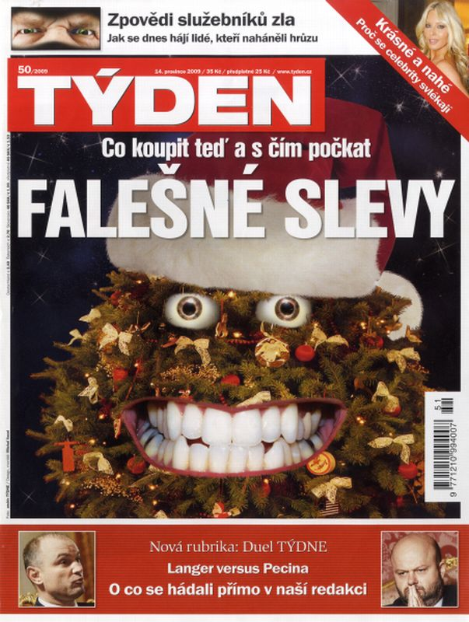

Příloha č. 2

Aktuální obrazová zpráva v rubrice Fotografie týdne se týká lednové katastrofy na Haiti.

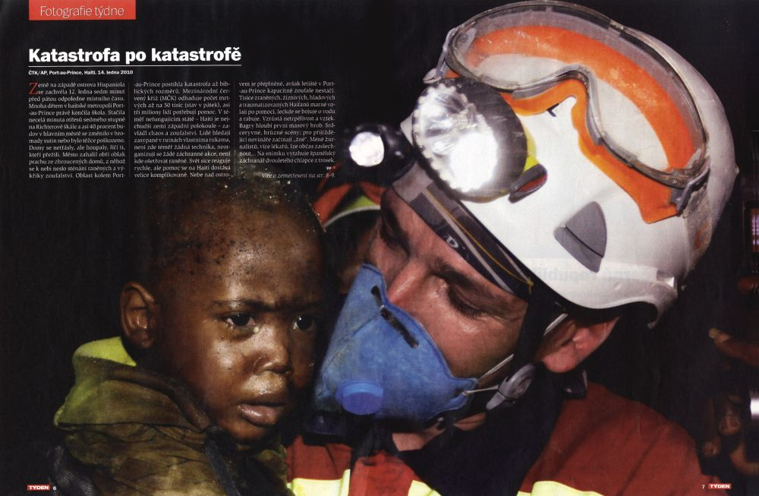

Příloha č. 3

Otištěné obrazové schéma znázorňuje samostatné obrázky s logickou návazností. První schéma tvoří přehled ostrovů v karibské oblasti, druhé schéma vysvětluje posun zemských desek a třetí schéma znázorňuje epicentrum s extrémně silnými otřesy.

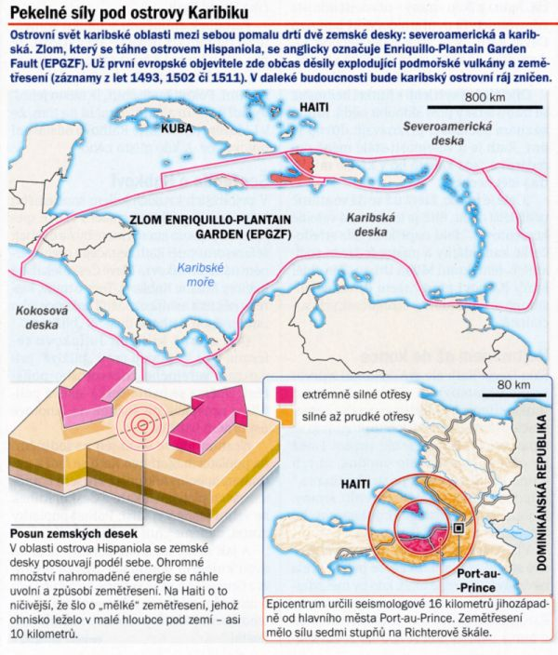

Příloha č. 4

Fotoreportáž zachycující Tonyho Blaira, předvádějícího „lekci z vysoké rétoriky“, jak popisuje snímky časopis Týden.

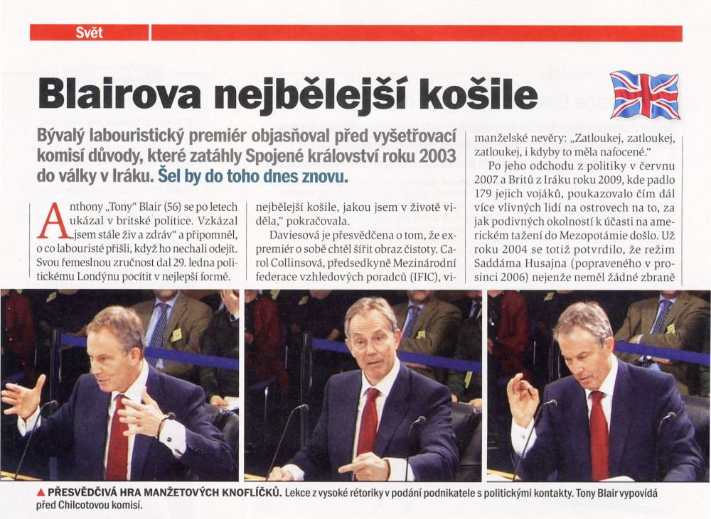

Příloha č. 5

Na fotomontáži je vyobrazen dnes již bývalý předseda ODS Mirek Topolánek a k montáži je použitý titulek Otík Topolánek: Pšššt, přemýšlím.

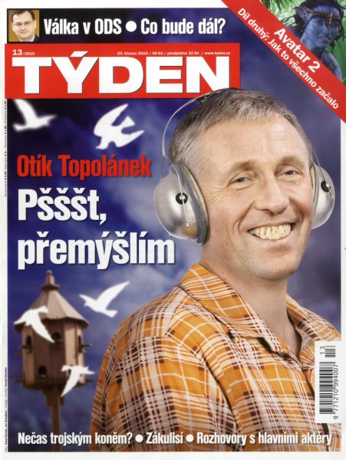

Příloha č. 6

Obrazové schéma přibližuje průřez pražskou Zlatou uličkou.

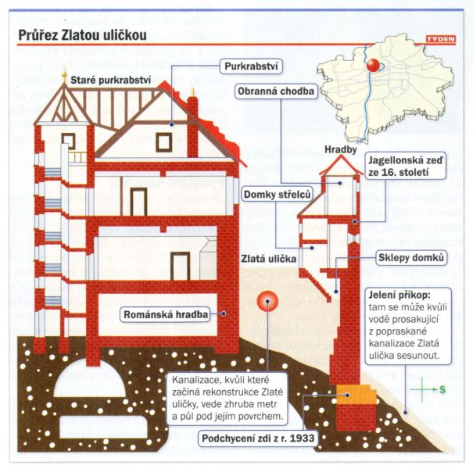

Příloha č. 7

Obrazová sdělení v podobě sloupcových grafů, jež vypovídají o tom, jak se ve volbách 2010 volilo v jednotlivých krajích ČR.

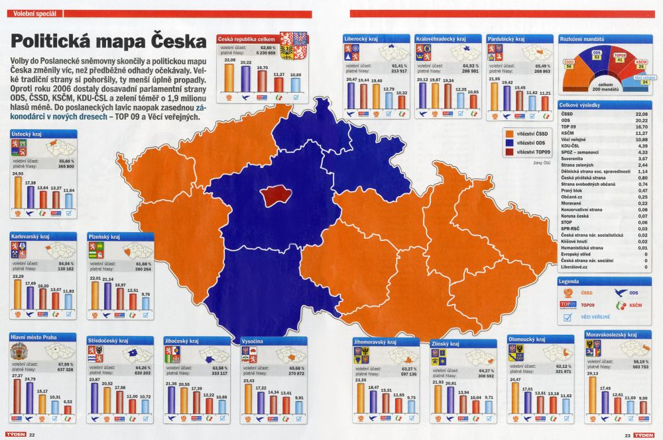

Příloha č. 8

Tabulka vyjadřuje počet dopravních nehod za uplynulých pět let.

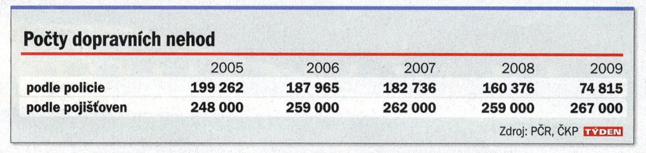

Česká terminologická databáze z oblasti knihovnictví a informační vědy [online].[cit. 4. 4. 2011]. Dostupné z: http://sigma.nkp.cz/F/?func=file&file_name=find-a&local_base=ktd.
Šmok, J.: Úvod do teorie sdělování, 1972, Praha, 3 s.
Sturken, M., Cartwright, L.: Studia vizuální kultury, Portál, 2009, 19 s.
Sturken, M., Cartwright, L. : Studia vizuální kultury, Portál, 2009, 22 s.
Sturken, M. Cartwright, L.: Studia vizuální kultury, Portál, 2009, 446 s.
Sturken, M., Cartwrignt, L.: Studia vizuální kultury, Portál, 2009, 40 s.
Sturken, M., Cartwrignt, L.: Studia vizuální kultury, Portál, 2009, 431 s.
Sturken, M., Cartwrignt, L.: Studia vizuální kultury, Portál, 2009, 432 s.
Sturken, M., Cartwrignt, L.: Studia vizuální kultury, Portál, 2009, 449 s.
Sturken, M., Cartwright, L.: Studia vizuální kultury, Portál, 2009, 41 s.
Láb, F., Turek, P.: Fotografie po fotografii, Karolinum, Praha, 2009, 35 s.
Láb, F., Turek, P.: Fotografie po fotografii, Karolinum, Praha, 2009, 34 – 35 s.
Láb, F., Turek, P.: Fotografie po fotografii, Karolinum, Praha, 2009, 37 s.
Černý, J., Holeš, J.: Sémiotika, Praha, Portál, 2004, 269 s.
FORET, Martin. Vizuální kultura – vizuální média – vizuální gramotnost. In FORET, Martin, LAPČÍK, Marek, ORSÁG, Petr (eds.). Média dnes, Reflexe mediality, médií a madiálních obsahů, 1. vydání. Olomouc, 2008, s. 268 – 291 s.
FORET, Martin. Vizuální kultura – vizuální média – vizuální gramotnost. In FORET, Martin, LAPČÍK, Marek, ORSÁG, Petr (eds.). Média dnes, Reflexe mediality, médií a madiálních obsahů, 1. vydání. Olomouc, 2008. s. 269 – 291 s.
FORET, Martin. Vizuální kultura – vizuální média – vizuální gramotnost. In FORET, Martin, LAPČÍK, Marek, ORSÁG, Petr (eds.). Média dnes, Reflexe mediality, médií a madiálních obsahů, 1. vydání. Olomouc, 2008. s. 269 – 291 s.
FORET, Martin. Vizuální kultura – vizuální média – vizuální gramotnost. In FORET, Martin, LAPČÍK, Marek, ORSÁG, Petr (eds.). Média dnes, Reflexe mediality, médií a madiálních obsahů, 1. vydání. Olomouc, 2008. s. 269 – 291 s.
Česká terminologická databáze z oblasti knihovnictví a informační vědy [online].[cit. 4. 4. 2011]. Dostupné z: http://sigma.nkp.cz/F/?func=file&file_name=find-a&local_base=ktd.
Císař, K.: Co je fotografie? Praha, 2004. 274 s.
Osvaldová, B., Halada, J. a kolektiv: Encyklopedie praktické žurnalistiky, Libri, Praha, 1999. 65 – 66 s.
Osvaldová, B., Halada, J. a kolektiv: Encyklopedie praktické žurnalistiky. Libri, Praha, 1999. 66. s
Lábová, A.: Základy fotožurnalistiky I., Praha, 1989. 79 s.
Lábová A.: Základy fotožurnalistiky I., Praha, 1989. 69 – 78 s.
Osvaldová, B., a kolektiv autorů: Zpravodajství v médiích, Karolinum, Praha, 2001. 90 s.
Osvaldová, B., a kolektiv autorů: Zpravodajství v médiích, Karolinum, Praha, 2001. 94 s.
Osvaldová, B., a kolektiv autorů: Zpravodajství v médiích, Karolinum, Praha, 2001. 91 s.
Osvaldová, B., a kolektiv autorů: Zpravodajství v médiích, Karolinum, Praha, 2001. 91 – 92 s.
Osvaldová, B., a kolektiv autorů: Zpravodajství v médiích, Karolinum, Praha, 2001. 93 s.
Osvaldová, B., Halada, J., a kolektiv: Encyklopedie praktické žurnalistiky, Libri, Praha, 1999. 72 s.
Lábová, A.: Základy fotožurnalistiky II., Praha, 1990. 29 – 30 s.
Lábová, A.: Základy fotožurnalistiky II., Praha, 1990. 31 – 32 s.
Lábová, A.: Základy fotožurnalistiky II., Praha, 1990. 34 – 35 s.
Lábová, A.: Základy fotožurnalistiky II., Praha, 1990. 35 s.
Lábová, A.: Základy fotožurnalistiky II., Praha, 1990. 35 s.
Kulhánek, J.: Fotografie v praxi, Orbis, Praha, 1960. 32 s.
Lábová, A., Láb, F.: Soumrak fotožurnalismu? Karolinum, Praha, 2009, 60 - 62 s.
Lábová, A., Láb, F.: Soumrak fotožurnalismu? Karolinum, Praha, 2009, 57 s.
Pytlík, R.: Český kreslený humor 20. století, Odeon, Praha, 1988. 8 – 9 s.
Osvaldová, B., Halada, J., a kolektiv: Encyklopedie praktické žurnalistiky, Libri, Praha, 1999. 88 s.
Pytlík, P.: Český kreslený humor 20. století, Odeon, Praha, 1988. 10 – 11 s.
Klivar, M.: Karikatura bojující, Praha, 1963. 100 s.
Osvaldová, B., Halada, J., a kolektiv autorů: Encyklopedie praktické žurnalistiky, Libri, Praha, 1990. 34 s.
Bartošek, J.: Základy žurnalistiky, Zlín, 2004. 71 s.
Foret, M., Jerie, K., Matějíček, T.: Komiks jako moderní médium, 2007. 9 s.
Kruml, M.: Comics: stručné dějiny, Praha, 2007. 101 s.
Foret, M., Jerie, K., Matějíček, T.: Komiks jako moderní médium, 2007. 16 s.
Foret, M., Jerie, K., Matějíček, T.: Komiks jako moderní médium, 2007. 20 s.
Bříza, V.: Tabulky a grafy v Excelu, Grada, Praha, 2007. 45 s.
Bříza, V.: Tabulky a grafy v Excelu, Grada, Praha, 2007. 47 s.
Bříza, V.: Tabulky a grafy v Excelu, Grada, Praha, 2007. 49 s.
Blažej, B.: Grafická úprava tiskovin, Praha, 1990. 123 s.
Blažej, B.: Grafická úprava tiskovin, Praha, 1990, 187 s.
Blažej, B.: Grafická úprava tiskovin, Praha, 1990. 189 s.
Lábová, A.: Základy fotožurnalistiky II., Praha, 1990, 24 s.
Lábová, A.: Základy fotožurnalistiky II., Praha, 199, 24 s.
Kulhánek, J.: Fotografie v praxi, Orbis, Praha, 1960. 32 s.
Osvaldová, B., Halada, J., a kolektiv: Encyklopedie praktické žurnalistiky, Libri, Praha, 1999. 72 s.
Osvaldová, B., Halada, J., a kolektiv autorů: Encyklopedie praktické žurnalistiky, Libri, Praha, 1990. 34 s
Osvaldová, B., Halada, J., a kolektiv: Encyklopedie praktické žurnalistiky, Libri, Praha, 1999. 88 s.
Bříza, V.: Tabulky a grafy v Excelu, Grada, Praha, 2007. 45 s.
Ústní sdělení Eva Kolářová, manažerka výroby časopisu Týden, 1. 6. 2010.
Ústní sdělení Eva Kolářová, manažerka výroby časopisu Týden, 1. 6. 2010.
Viz příloha č. 1
Viz příloha č. 2
Viz příloha č. 3
Viz příloha č. 4
Viz příloha č. 5
Viz příloha č. 6
Viz příloha č. 8

